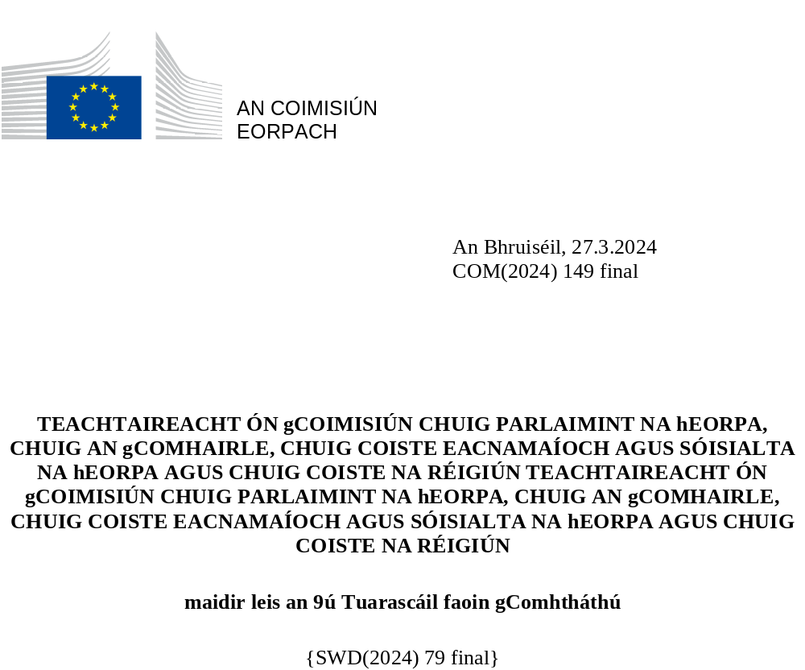

TEACHTAIREACHT ÓN gCOIMISIÚN CHUIG PARLAIMINT NA hEORPA, CHUIG AN gCOMHAIRLE, CHUIG COISTE EACNAMAÍOCH AGUS SÓISIALTA NA hEORPA AGUS CHUIG COISTE NA RÉIGIÚN TEACHTAIREACHT ÓN gCOIMISIÚN CHUIG PARLAIMINT NA hEORPA, CHUIG AN gCOMHAIRLE, CHUIG COISTE EACNAMAÍOCH AGUS SÓISIALTA NA hEORPA AGUS CHUIG COISTE NA RÉIGIÚN
maidir leis an 9ú Tuarascáil faoin gComhtháthú
‘D’fhonn a fhorbairt chomhchuí i gcoitinne a chur ar aghaidh, déanfaidh an tAontas a chuid gníomhaíochtaí a fhorbairt agus a shaothrú ar mhaithe lena chomhtháthú eacnamaíoch, sóisialta agus críochach a neartú.’
(An Conradh ar Fheidhmiú an Aontais Eorpaigh, Airteagal 174)

I. Réamhrá
Is leas poiblí de chuid an Aontais é an comhtháthú eacnamaíoch, sóisialta agus críochach
Bunaíodh an tAontas ar luachanna na dlúthpháirtíochta, an chomhionannais deiseanna agus an chomhtháthaithe. Ón tús, leagadh amach an sprioc seo a leanas le Conradh na Róimhe ‘laghdú a thabhairt ar na difríochtaí idir na réigiúin éagsúla agus ar mhallréim na réigiún nach bhfuil bail ar fónamh orthu’. An comhtháthú eacnamaíoch agus sóisialta sin i dtreo laghdú na n-éagothromaíochtaí inmheánacha, is comhtháthú é a breithníodh, mar is ceart, mar bheart a théann chun tairbhe na hEorpa ina hiomláine agus tá an breithniú sin fós bailí sa lá atá inniu ann.
Ó shin i leith bhí an Beartas Comhtháthaithe ar cheann de phríomhcholúin an tionscadail Eorpaigh. Idir chruthú an Mhargaidh Aonair, an Aontais Eacnamaíoch agus Airgeadaíochta agus roinnt méaduithe, leis an mBeartas Comhtháthaithe tacaíodh le gach céim den Chomhtháthú Eorpach – lena n-áirítear an t-aistriú glas agus an t-aistriú digiteach le blianta beaga anuas. Ní féidir le fórsaí an mhargaidh a áirithiú astu féin go scaiptear na tairbhí ó na príomhchéimeanna comhtháthaithe sin go cothrom ar fud na hEorpa, dá bhrí sin, tá gá leis an mBeartas Comhtháthaithe chun cuidiú leis na Ballstáit agus leis na réigiúin rannchuidiú lena n-acmhainneacht iomlán, tairbhiú den acmhainneacht chéanna agus í a bhaint amach. Le himeacht ama, bhí an Beartas Comhtháthaithe ina chobhsaitheoir eacnamaíoch chomh maith, agus é ina fhoinse iontaofa thacaíochta agus infheistíochta le linn na géarchéime airgeadais, agus, níos déanaí arís, le linn na paindéime agus le linn chogadh foghach na Rúise in aghaidh na hÚcráine, i dteannta le hionstraimí eile amhail an tSaoráid Téarnaimh agus Athléimneachta san am céanna. Le fócas réigiúnach agus cur chuige áitbhunaithe an Bheartais Comhtháthaithe, tá sé ar cheann de na léirithe is feiceálaí de dhlúthpháirtíocht na hEorpa, is dlúthchuid de shamhail fáis na hEorpa é, agus is bunchloch den teach Eorpach é.
Tá príomhról agus tábhacht an Bheartais Comhtháthaithe deimhnithe ag na páirtithe leasmhara. Chuir siad an méid sin in iúl go soiléir i bpléite maidir le todhchaí an Bheartais. Le bliain anuas tá ionchuir á soláthar ag údaráis réigiúnacha agus ag páirtithe leasmhara eile agus d’eagraigh 20 Ballstát díospóireachtaí. D’fhoilsigh Grúpa Ardleibhéil Speisialtóirí treoshuíomhanna tábhachtacha le haghaidh thodhchaí an bheartais i mí Feabhra. Ghlac Parlaimint na hEorpa, Comhairle an Aontais Eorpaigh, Coiste Eacnamaíoch agus Sóisialta na hEorpa agus Coiste Eorpach na Réigiún tuairimí agus conclúidí maidir le príomhghnéithe i ndáil le todhchaí an Bheartais Comhtháthaithe. I dteannta a chéile, leis na hionchuir sin deimhnítear príomhról an bheartais, tugann siad léargas ar na dúshláin atá ag teacht chun cinn, mar aon leis na ceachtanna a foghlaimíodh agus na freagairtí féideartha.
30 bliain tar éis sheoladh comhthreomhar Mhargadh Aonair na hEorpa agus Beartas Comhtháthaithe atreisithe, agus 20 bliain tar éis mhéadú 2004, tá an treocht fhadtéarmach soiléir: is suntasach an cóineasú eacnamaíoch agus sóisialta aníos atá le fáil i gcuid mhaith den Eoraip. Tá éagothromaíochtaí socheacnamaíocha fós ann, áfach, agus tá méadú ag teacht ar an líon réigiún a d’fhéadfadh a bheith thíos le dúshláin nua. I bhfianaise an mhéid sin, is gá machnamh a dhéanamh ní hamháin ar an méid atá bainte amach leis an mBeartas Comhtháthaithe, ach ar an gcaoi ar féidir é a chur in oiriúint freisin. Tá cuspóir an Chonartha maidir le comhtháthú eacnamaíoch, sóisialta agus críochach chomh hábhartha céanna agus a bhí riamh, ach ba cheart na modhanna a fhorbairt.
Léarscáil 1. Innéacs na Forbartha Eacnamaíche ar leibhéal NUTS3, 2001-2021
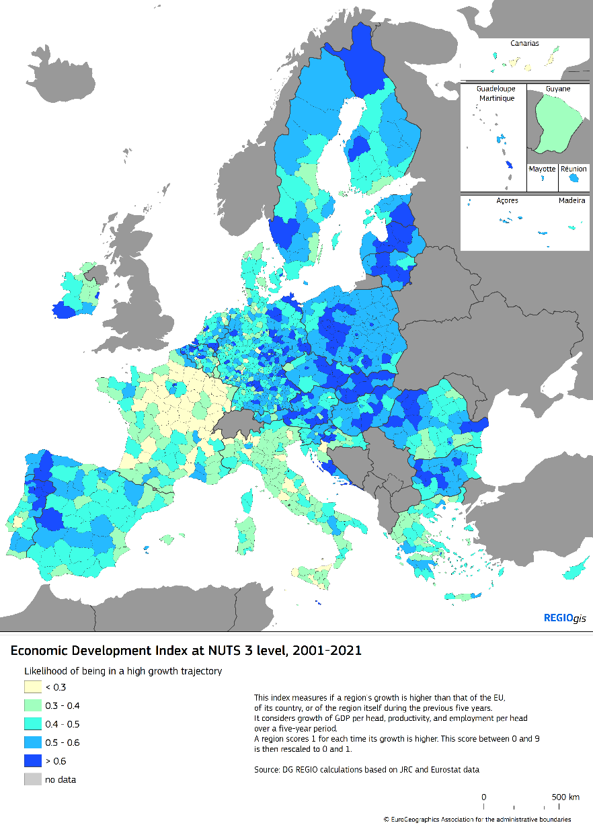

II. An Beartas Comhtháthaithe: an fás agus an iomaíocht fhadtéarmach, poist ardcháilíochta
Sampla soiléir de thionchar dearfach an Bheartais Comhtháthaithe is ea méadú stairiúil an Aontais in 2004. 20 bliain ina dhiaidh sin, an meán-OTI per capita sna Ballstáit a ghlac ballraíocht san Aontas, tháinig méadú air ó thart ar 52 % de mheán an Aontais in 2004 go dtí beagnach 80 % in 2023. Tháinig laghdú ar na rátaí dífhostaíochta sna Ballstáit sin ó 13 % ar an meán go 4 % le linn na tréimhse sin.
Is éard a spreag an cóineasú aníos sin méadú táirgiúlachta (OTI in aghaidh an duine fostaithe) i réigiúin lagfhorbartha. Is fianaise é sin ar an bhfeabhas fadtéarmach a cuireadh ar iomaíochas agus ar thimpeallacht ghnó na réigiún sin. Leis an mbreith suas sin, bhíothas in ann dul chun cinn sóisialta inbhraite a dhéanamh freisin, i dtéarmaí torthaí sláinte is fearr, agus laghduithe ar rátaí dífhostaíochta agus bochtaineachta i mbeagnach gach réigiún le 10 mbliana anuas, mar shampla.
Bhí an cóineasú míchothrom ar fud an Aontais, áfach. Léiríonn sin na difríochtaí idir an táirgiúlacht agus an t-iomaíochas. Cé gur suntasach an bhreith suas atá déanta ag cuid de réigiúin an Oirthir ó bhí 2004 ann, agus iad ag tairbhiú den bhorradh eacnamaíoch a tháinig tar éis an mhéadaithe, tá réigiúin go leor eile ag fiaradh uaidh sin, rud a chiallaíonn gur theip orthu teacht suas le meán an Aontais. Is amhlaidh atá go háirithe maidir le réigiúin i mBallstáit an Deiscirt, agus go háirithe ó tharla an ghéarchéim airgeadais in 2008, ach is amhlaidh atá freisin maidir le grúpa réigiún trasdula sna Ballstáit níos forbartha. Go deimhin, níor fhill timpeall aon trian de réigiúin an Aontais fós ar leibhéil OTI 2008 in aghaidh an duine. Cumhdaíonn na réigiúin sin gach céim den fhorbairt agus is féidir teacht orthu fiú sna Ballstáit níos forbartha.
Tháinig titim go fiú ar an bhfíor-OTI per capita i roinnt réigiún i mBallstáit an Deiscirt ó bhí tús an chéid ann, rud a léiríonn tionchar na dturraingí eacnamaíocha agus na ndúshlán struchtúrtha atá fós ann: fás táirgiúlachta, cáilíocht na n-institiúidí agus feidhmiú rianúil na margaí saothair. An tráth céanna, ba cheart d’fhormhór réigiúin an Oirthir an móiminteam maidir le cóineasú a choinneáil ar bun agus a gcuid spreagthóirí fáis a leathnú chuig limistéir eile seachas limistéir chathrach chun éagothromaíochtaí idir-réigiúnacha atá ag méadú a mhaolú.

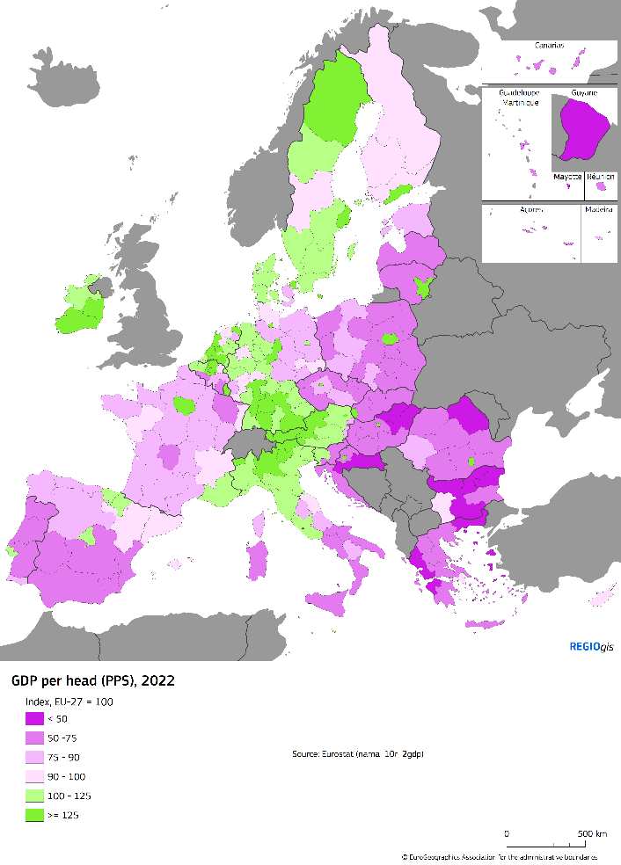
Léarscáil 2. OTI in aghaidh an duine (caighdeáin cumhachta ceannaigh), 2022
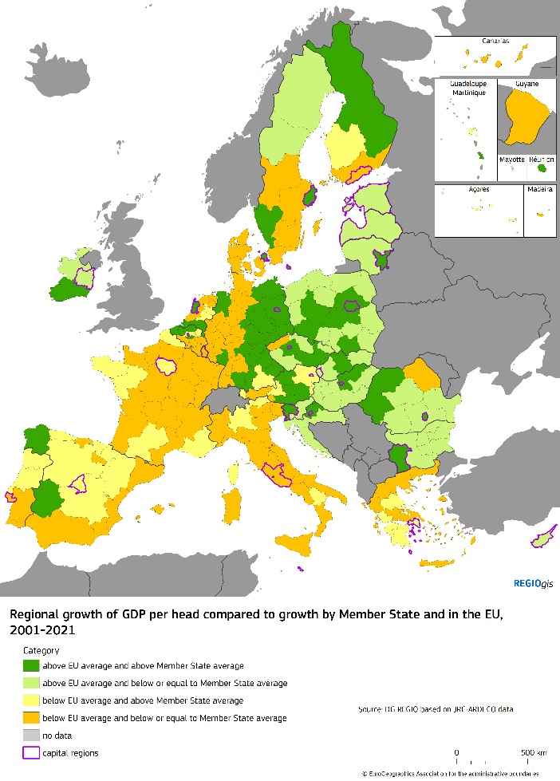
Léarscáil 3. Fás réigiúnach OTI in aghaidh an duine i gcomparáid le meánráta fáis an Aontais agus an meánráta fáis náisiúnta, 2001-2021
Nóta: Léirítear i Léarscáil 3 an fás réigiúnach per capita ó bhí 2001 ann. Gach réigiún faoi dhath glas (glas éadrom agus dorcha), bhí fás os cionn mheán an Aontais ann, agus na réigiúin faoi dhath buí agus oráiste bhí fás faoi bhun mheán an Aontais iontu. Le scáth an datha (glas éadrom agus glas dorcha, agus buí agus oráiste) léirítear fás réigiúnach i gcomparáid leis an meán náisiúnta.

Leis an mBeartas Comhtháthaithe cuireadh le feidhmiú níos fearr an Mhargaidh Aonair trí fhás agus iomaíochas fadtéarmach a spreagadh. Cuireadh feabhas leis ar an rochtain ar earraí agus ar sheirbhísí le bonneagar fisiceach agus digiteach, rud a chuireann leis an nascacht. Ina theannta sin, leis an mBeartas Comhtháthaithe cuireadh borradh faoi gheilleagair áitiúla agus faoin tarraingteacht trí fheabhas a chur ar an nuálaíocht agus ar an bhfiontraíocht trí thacaíocht a thabhairt do FBManna, chomh maith le caipiteal daonna a atreisiú le hoiliúint agus le hoideachas. Leis an mBeartas Comhtháthaithe tacaíodh freisin leis an dea-rialachas, leis an gcomhar agus leis an éifeachtúlacht riaracháin.
Bhí príomhról ag an mBeartas Comhtháthaithe maidir le tacaíocht a thabhairt don infheistíocht phoiblí. Mar shampla, leis an mBeartas Comhtháthaithe soláthraíodh beagnach 13 % d’infheistíocht iomlán an rialtais san Aontas ina iomláine, agus 51 % sna Ballstáit lagfhorbartha. Leis na hinfheistíochtaí sin neartaíodh samhail fáis na hEorpa, rud a spreag fás eacnamaíoch i gcomhréir le príomhthosaíochtaí beartais ón dá aistriú go dtí nuálaíocht, gnó agus scileanna, ó chúram leanaí, oideachas agus sláinte go cosaint ar thubaistí nádúrtha.

Fíor 1. Na nithe a baineadh amach le cláir 2014-2020 an Bheartais Comhtháthaithe
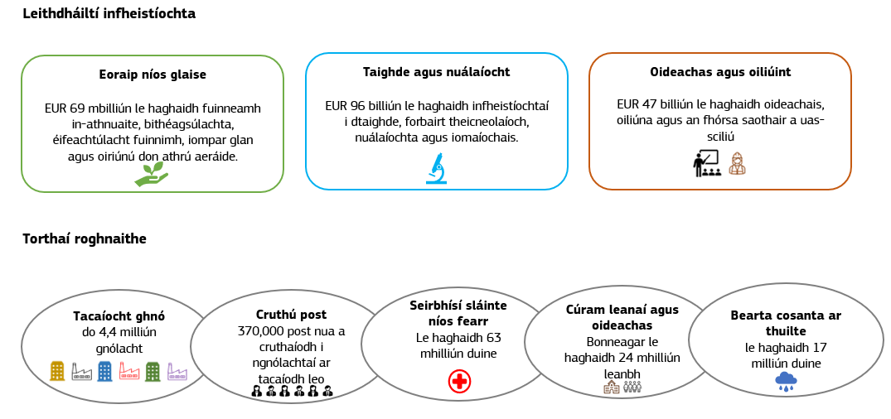
Anuas ar a thionchair dhíreacha shóisialta agus eacnamaíocha, leis an mBeartas Comhtháthaithe rannchuidíodh freisin le feabhas a chur ar an acmhainneacht riaracháin agus ar cháilíocht an rialachais sna Ballstáit. Tá réamhriachtanais ag baint le hinfheistíochtaí an Bheartais Comhtháthaithe, ar a dtugtar ‘coinníollacha cumasúcháin’. Leis na coinníollacha sin, tacaítear le príomhthosaíochtaí an Aontais, chomh maith le cáilíocht agus inbhuanaitheacht na n-infheistíochtaí. Tá tionchar cothrománach na gcoinníollacha cumasúcháin comhlántach le cur chun feidhme na n-athchóirithe tírshonracha a chuirtear chun cinn trí bhíthin an tSeimeastair Eorpaigh.
Ina theannta sin, tá éifeachtaí seach-iarmharta dearfacha ar chleachtais náisiúnta ag na bunphrionsabail lena rialaítear clársceidealú agus cur chun feidhme an Bheartais Comhtháthaithe, trí mheastóireacht, comhpháirtíocht, trédhearcacht nó ceanglais iniúchóireachta agus rialaithe.
Leis an mBeartas Comhtháthaithe neartaítear an Margadh Aonair agus fágann sé go bhfuil cothroime iomaíochta ann
Leis an gcóineasú cuirtear ar a chumas do gach réigiún páirt iomlán a ghlacadh sa Mhargadh Aonair. Trí dheireadh a chur le bacainní ar shaorghluaiseacht earraí, seirbhísí, caipitil, agus oibrithe, cuireadh leithdháileadh níos fearr acmhainní chun cinn ar fud an Aontais agus cothaíodh malartú smaointe agus an nuálaíocht. Agus méadú ag teacht ar an éagsúlacht i réigiúin an Aontais, is mó na buntáistí iomaíocha atá ag an Aontas agus ag a chuid gnólachtaí. Trí infheistíocht a dhéanamh sa bhonneagar, sa nuálaíocht, san oideachas agus i bpríomhréimsí eile, cuidíonn an Beartas Comhtháthaithe le gach réigiún a bheith rannpháirteach sna barainneachtaí scála a chruthaítear leis an Margadh Aonair agus leis an iomaíocht idirnáisiúnta agus cuidíonn sé leis na réigiúin sin tairbhiú de na barainneachtaí céanna. Margadh Aonair atá níos mó agus atá dea-fhorbartha, nuálach nasctha, is rud ríthábhachtach é sin chun slabhraí luacha láidre laistigh den Aontas a fhorbairt, ar slabhraí iad atá tábhachtach d’uathriail straitéiseach oscailte an Aontais.
Tá tionchair mhóra dhearfacha ag an mBeartas Comhtháthaithe ar an Eoraip ina hiomláine. Tugtar le fios sa samhaltú maicreacnamaíoch go bhféadfaí OTI an Aontais a mhéadú 0,9 % faoi dheireadh 2030 le cláir 2014-2020 agus 2021-2027 i dteannta a chéile. Beidh tionchar fadtéarmach aige sin: 0,6 % a bheidh sé fós faoi 2043. Is láidre fós an tionchar atá aige sin sna tíortha Comhtháthaithe ar na háiteanna is mó a ndírítear an tacaíocht: Beidh OTI na Cróite suas le 8 % níos airde in 2030, beidh sé 6 % níos airde sa Pholainn agus sa tSlóvaic agus beidh sé 5 % níos airde sa Liotuáin ná mar a bheadh in éagmais na tacaíochta faoin gComhtháthú. Na réigiúin níos forbartha, a fhaigheann tacaíocht níos ísle per capita ón mBeartas Comhtháthaithe, tairbhíonn siad freisin d’éifeachtaí seach-iarmharta dearfacha láidre arna nginiúint ag cláir in áiteanna eile. Maidir leis na réigiúin forbartha faigheann siad comhpháirtithe ina slabhraí soláthair, agus margaí dá n-onnmhairí agus dá n-infheistíochtaí.
An toradh dearfach ar infheistíocht faoin mBeartas Comhtháthaithe sa Mhargadh Aonair, is rud é is féidir a léiriú leis an iolraitheoir. Le gach euro a infheisteofar i gclár 2014-2020 agus i gclár 2021-2027 ginfear EUR 1,3 de OTI breise san Aontas faoi 2030, agus tiocfaidh méadú faoi thrí nach mór air sin in 2043, méid atá coibhéiseach le ráta toraidh bliantúil de thart ar 4 %. Sa samhaltú meastar freisin go mbeidh thart ar 1,3 milliún post breise san Aontas ina iomláine faoi 2027, agus go mbeidh sciar mór den líon sin sna hearnálacha a bhaineann leis an aistriú glas agus leis an aistriú digiteach.
Le cineál spriocdhírithe na tacaíochta ón mBeartas Comhtháthaithe, maolaítear go mór an riosca a bhaineann le plódú na hinfheistíochta príobháidí. Leis an mBeartas Comhtháthaithe, dírítear, den chuid is mó, ar réimsí nach leor an infheistíocht phríobháideach iontu, bíodh sin mar gheall ar theipeanna margaidh a bheith iontu (e.g. rochtain ar mhaoiniú i gcás gnólachtaí nuathionscanta, micrifhiontar agus fiontair bheaga) nó chun tacú le hearraí poiblí (e.g. an t-oideachas, cúram leanaí). Le hanailísí cainníochtúla atá ina mbonn taca leis an 9ú Tuarascáil faoin gComhtháthú léirítear go seasta go bhfuil glanéifeachtaí dearfacha ann – rud a dheimhníonn go spreagtar leis an mbeartas infheistíocht phríobháideach mhór le linn shaolré na gclár agus ina ndiaidh. Leis an úsáid mhéadaithe a bhaintear as ionstraimí airgeadais, is féidir cuidiú le hinfheistíocht phríobháideach bhreise a dhéanamh.
Leis na méaduithe a dhéanfar amach anseo, beidh Ballstáit nua le comhtháthú sa Mhargadh Aonair. Tá cuspóirí Bheartas Comhtháthaithe an Aontais fós bailí in Aontas níos leithne, sna Ballstáit atá ann faoi láthair agus sna Ballstáit a bheidh ann amach anseo. Mar sin féin, ba cheart tús a chur leis an gcóineasú socheacnamaíoch leis an Aontas sa chéim réamhaontachais cheana féin. Tá trí chuspóir ag an tSaoráid Nua don Úcráin, ag an bPlean Fáis do na Balcáin Thiar agus ag an tSaoráid Athchóirithe agus Fáis do na Balcáin Thiar, is iad sin rochtain mhéadaithe ar Mhargadh Aonair an Aontais, cúnamh airgeadais méadaithe agus cur chun feidhme athchóirithe luasghéaraithe.
Leis an mBeartas Comhtháthaithe, cuidíodh le tionchair neamhshiméadracha na ngéarchéimeanna a tharla le déanaí a mhaolú
Bhí tionchar míchothrom ag an tsraith géarchéimeanna, nach bhfacthas a leithéid riamh roimhe sin, ar fud an Aontais. Idir phaindéim COVID-19 agus chogadh foghach na Rúise in aghaidh na hÚcráine, rinneadh difear ar bhealaí an-difriúil do réigiúin agus do ghrúpaí sóisialta éagsúla. I gcás na paindéime, ba dhéine na héifeachtaí i réigiúin a bhí ag brath ar an turasóireacht, ar thionscail chultúrtha nó ar sheirbhísí dlúthfhostaíochta eile, chomh maith le tionscail a bhí comhtháite go domhain i slabhraí luacha domhanda. I gcás chogadh foghach na Rúise in aghaidh na hÚcráine, bhí na tionchair dhiúltacha le brath go háirithe sna réigiúin teorann, agus sna réigiúin nach mbíonn cosaint ag an earnáil tionsclaíochta iontu ar phraghsanna arda fuinnimh, ná ar shuaitheadh sa slabhra soláthair. Go ginearálta, i gcás na ngéarchéimeanna uile, is iad na réigiúin fhorimeallacha agus na réigiúin lagfhorbartha is mó a bhí ar neamhchosaint. Agus ba ghéire na tionchair neamhshiméadracha mar gheall ar an acmhainneacht institiúideach mhíchothrom ar na leibhéil éagsúla is gá chun freagairt do dhúshláin.
D’fhreagair an tAontas go pras chun tionchair na ngéarchéimeanna a mhaolú agus chun an bealach a réiteach do théarnamh láidir. Leis an mBeartas Comhtháthaithe bhíothas in ann tacaíocht a chur ar fáil go tapa do na réigiúin is leochailí, rud a laghdaigh an baol go leathnófaí na héagothromaíochtaí a thuilleadh. I measc na ngníomhaíochtaí a bhí ann, bhí instealladh leachtachta nua chun tacú le hinfheistíocht, an tsolúbthacht chun tacú leanúnachas na dtionscadal, scéimeanna coinneála post, agus solúbthachtaí spriocdhírithe breise maidir le clársceidealú agus cur chun feidhme. Go háirithe trí bhíthin phacáistí an Tionscnaimh Infheistíochta mar Fhreagairt ar an gCoróinvíreas (CRII). Ina theannta sin, faoi Next Generation EU, cuireadh tacaíocht chuimsitheach ar fáil do na Ballstáit chun a bpróiseas téarnaimh eacnamaíoch agus a n-athléimneacht fhadtéarmach a chothú, trí athchóirithe agus infheistíochtaí a chur chun feidhme faoin tSaoráid Téarnaimh agus Athléimneachta (STA), chomh maith leis an gCúnamh Téarnaimh don Chomhtháthú agus do Chríocha na hEorpa (REACT-EU). In éineacht le REPowerEU, plean a seoladh tar éis thús chogadh foghach na Rúise in aghaidh na hÚcráine, na solúbthachtaí a soláthraíodh faoin mBeartas Comhtháthaithe tríd an tionscnamh Tacaíochta d’Fhuinneamh Inacmhainne (SAFE), bhí ról lárnach ag na solúbthachtaí céanna tacú leis na daoine is leochailí, go háirithe, na daoine ar baol dóibh an bhochtaineachta fuinnimh agus FBManna atá leochaileach do phraghsanna arda fuinnimh. Go comhthreomhar, leis na Gníomhaíochtaí Comhtháthaithe le haghaidh Dídeanaithe san Eoraip (CARE) soláthraíodh tacaíocht airgeadais d’údaráis áitiúla agus d’eagraíochtaí neamhrialtasacha a bhí ag cur fáilte roimh dhaoine a bhí ar a dteitheadh ón Úcráin, mar thoradh ar chogadh foghach na Rúise.
In éineacht leis an an Ionstraim Eorpach le haghaidh tacaíocht shealadach chun rioscaí dífhostaíochta a mhaolú i gcás éigeandála (SURE) agus Next Generation EU, go háirithe STA, rannchuidigh idirghabhálacha an Bheartais Comhtháthaithe le téarnamh tapa eacnamaíoch in 2021 agus 2022, go háirithe i gcás na réigiún lagfhorbartha, agus rannchuidigh siad le rátaí dífhostaíochta ísle freisin. Cé gur spreag géarchéim COVID-19 crapadh 5,7 % ar OTI, bhí an t-ioncam beagnach ar ais ag leibhéal 2019 laistigh de 2 bhliain i ngach catagóir réigiún. I gcodarsnacht leis sin, tar éis ghéarchéim 2008, ní raibh an sleabhcadh eacnamaíoch chomh géar céanna (4,3 % de OTI), ach 2 bhliain ina dhiaidh sin, in 2010, tháinig tuilleadh craptha ar réigiúin lagfhorbartha agus is ar éigean a thosaigh réigiúin trasdula agus réigiúin níos forbartha ag téarnamh. Le tacaíocht ó na bearta maolúcháin thuasluaite agus ó na bearta tacaíochta náisiúnta, léirigh margaí saothair an Aontais athléimneacht nach beag. Níor thóg sé ach 1 bhliain chun filleadh ar leibhéil fostaíochta 2019 i bhformhór réigiúin an Aontais, nó chun na leibhéil sin a shárú. Os a choinne sin, le linn ghéarchéim airgeadais 2008, mhair an crapadh fostaíochta go dtí 2013, agus faoi 2016 filleadh ar an leibhéal a bhí ann roimh an ngéarchéim agus níor filleadh ar an leibhéal sin ach faoi 2019 sna tíortha i ndeisceart an Aontais.

Mar sin féin, leis na géarchéimeanna a tharla le déanaí tarraingíodh aird ar a leochailí atá réigiúin go leor – agus ar an ngá atá le níos mó athléimneachta ina ngeilleagar agus ina margadh saothar. Chuige sin, ba cheart slabhraí luacha Eorpacha a bheidh slán i bhfad na haimsire a chur chun cinn – go háirithe trí theicneolaíochtaí criticiúla agus atá ag teacht chun cinn a ghlacadh agus a uas-scálú in earnálacha straitéiseacha, mar a thacaítear leis trí bhíthin an Ardáin um Theicneolaíochtaí Straitéiseacha don Eoraip (STEP).
Tá dul chun cinn déanta maidir leis an gcóineasú sóisialta, cé go bhfuil neart dúshlán fós ann.
Is rud é an cóineasú sóisialta atá á chur chun cinn ag an ngealltanas láidir a thug institiúidí an Aontais, na Ballstáit agus comhpháirtithe sóisialta le linn Chruinniú Mullaigh Sóisialta Porto chun spriocanna Cholún Eorpach na gCeart Sóisialta a bhaint amach:
- Ba cheart ar a laghad 78 % den phobal idir 20 agus 64 bliana d’aois a bheith fostaithe,
- Ba cheart ar a laghad 60 % de na daoine fásta uile a bheith rannpháirteach san oiliúint gach bliain,
- Ba cheart laghdú 15 mhilliún ar a laghad a bhaint amach i leith líon na ndaoine atá i mbaol bochtaineachta nó eisiamh sóisialta, lena n-áirítear ar a laghad 5 mhilliún leanbh.

Léarscáil 4. Ráta fostaíochta (20-64 bliana d’aois), 2022
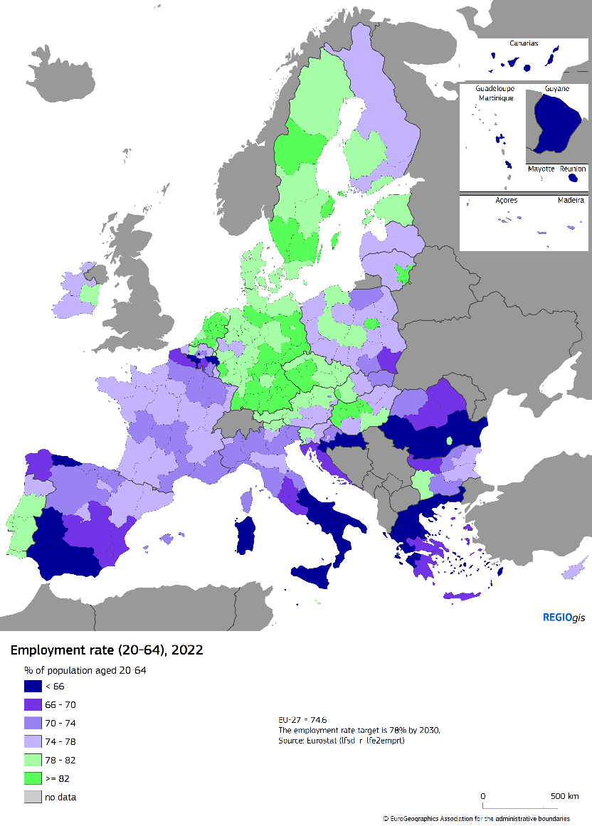

Bhí ról lárnach ag Beartas Comhtháthaithe an Aontais i bhfeabhas foriomlán na fostaíochta agus na dtáscairí sóisialta san Aontas le deacáid anuas. Rinne na tíortha in Oirthear an Aontais dul chun cinn nach beag maidir leis an gcuimsiú sóisialta agus maidir leis an mbochtaineacht a laghdú, agus iad ag teacht le meán an Aontais (rátaí bochtaineachta 21 %). Mar sin féin, níl aon dul chun cinn déanta ag na tíortha i ndeisceart an Aontais ó bhí 2019 ann (iad timpeall 25 %). Laghdaigh an bhearna idir réigiúin níos forbartha agus réigiúin lagfhorbartha ó thart ar 14 phointe céatadáin in 2016 go 9 bpointe céatadáin in 2022.
Mar sin féin, an boilsciú agus praghsanna arda fuinnimh mar aon le dul chun cinn míchothrom ar fud grúpaí daonra, is rudaí iad sin a d’fhéadfadh treochtaí dearfacha maidir leis an gcuimsiú sóisialta agus laghdú na bochtaineachta a chur i mbaol. Is iad na ceantair thuaithe in Oirthear agus i nDeisceart an Aontais is mó a bhfuil an bhochtaineacht fuinnimh ag déanamh difear díreach dóibh. Mar sin féin, is féidir teacht ar bhraislí bochtaineachta i ngach réigiún – lena n-áirítear ceantair uirbeacha forbartha. Tá roinnt grúpaí daonra, amhail pobail imeallaithe, atá ag maireachtáil faoi bhochtaineacht leanúnach, lena mbaineann deighilt tithíochta, easpa deiseanna oideachais agus fostaíochta, agus rochtain theoranta ar sheirbhísí bunúsacha.
Tá laghdú tagtha ar na héagothromaíochtaí idir réigiúin, a bhuí leis an tacaíocht ghníomhach ón mBeartas Comhtháthaithe. Cé go bhfuil na rátaí fostaíochta fós níos laige sna réigiúin lagfhorbartha agus iad ag 68 % in 2022, i gcomparáid le 78 % i réigiúin níos forbartha, tá laghdú 5 phointe céatadáin tagtha ar an mbearna ó bhí 2013 ann.
Tháinig na rátaí dífhostaíochta le chéile freisin. Tá an feabhas suntasach sna réigiún lagfhorbartha, inar laghdaíodh an ráta faoina leath, ó 15,8 % in 2013 go 8 % in 2022, agus tá dul chun cinn nach beag déanta ó thaobh laghdú an ráta dífhostaíochta i réigiúin níos forbartha freisin, ó 8,3 % go 5 %.
Mar sin féin, in ainneoin an dul chun cinn atá déanta le blianta beaga anuas, is dúshlán mór iad an dífhostaíocht i measc na hóige agus ráta na ndaoine óga nach bhfuil i mbun oideachais, fostaíochta ná oiliúna (ráta NEET) san Aontas, mar aon leis na rátaí fostaíochta níos ísle atá ann go seasta i measc daoine faoi mhíchumas. I ndáil leis an laghdú ar an dífhostaíocht i measc na hóige agus ar NEET ó bhí 2014 ann, tháinig laghdú orthu arís eile in 2021 agus 2022 tar éis méadú sealadach in 2020 le linn phaindéim COVID-19. Tháinig laghdú géar ar ráta dífhostaíochta na ndaoine idir 15 agus 24 bliana d’aois, agus sin faoi bhreis agus 10 bpointe céatadáin ó bhí 2013 ann, go 14 % in 2022. Mar sin féin, tá an dífhostaíocht i measc na hóige níos mó ná a dhá oiread ráta foriomlán na dífhostaíochta, atá tite go 6,2 %. Ó bhí 2013 ann tháinig laghdú níos mó na 4 phointe céatadáin ar ráta NEET, agus sin síos go dtí 12 % in 2022. Tá gá le tuilleadh dul chun cinn chun sprioc 9 % Cholún Eorpach na gCeart Sóisialta a bhaint amach.
Tháinig laghdú ar éagothromaíochtaí sa dífhostaíocht i measc na hóige idir réigiúin lagfhorbartha agus réigiúin eile idir 2013 agus 2022, a bhuí le laghduithe níos airde i réigiúin lagfhorbartha agus sna tíortha i ndeisceart an Aontais. Mar sin féin, tá siad fós ard, agus is é 22 % an ráta dífhostaíochta i measc na hóige sna réigiúin lagfhorbartha, ráta atá beagnach a dhá oiread níos mó ná an ráta sna réigiúin níos forbartha. Tháinig laghdú ar na héagothromaíochtaí i ráta NEET idir na réigiúin lagfhorbartha agus na réigiúin eile idir 2013 agus 2022 freisin. Mar sin féin, tá ráta NEET sna réigiúin lagfhorbartha fós ag 16 %, ráta atá beagnach a dhá oiread níos mó ná an ráta sna réigiúin níos forbartha.
Leis an dífhostaíocht íseal agus an t-éileamh ard ar shaothar tá brú níos mó á chur ar mhargaí saothair. Tá méadú ag teacht ar na ganntanais saothair agus scileanna agus is dúshlán mór iad anois i ngairmeacha agus in earnálacha éagsúla ar fud gach leibhéal scileanna, agus go háirithe i roinnt réigiún. Is measa na ganntanais sin mar gheall ar na dúshláin choimhdeachtacha a bhaineann leis an éileamh ar scileanna sonracha chun freagairt don aistriú digiteach agus don aistriú glas, d’aistrithe tionsclaíocha struchtúracha agus don laghdú géar ar an daonra atá in aois oibre, ar daonra é a meastar go dtiocfaidh laghdú 50 milliún air faoi 2050. I ndáil leis an méid sin, tá príomhról ag rannpháirtíocht chuimsitheach sa mhargadh saothair i measc na ngrúpaí atá faoi ghannionadaíocht chun cóineasú a bhaint amach agus aghaidh a thabhairt ar ghanntanais lucht saothair san Aontas, mar aon le beartais foghlama agus oideachais ar feadh an tsaoil a neartú, chomh maith le hathchóirithe ar an margadh saothair. Tá méadú ag teacht i gcónaí ar rannpháirtíocht na mban sa lucht saothair, a bhuí leis an leibhéal oideachais ard, an rochtain níos fearr ar sheirbhísí cúraim leanaí agus na socruithe oibre níos solúbtha, agus tháinig téarnamh ar ráta fostaíochta na náisiúnach tríú tíortha tar éis dó titim in 2020.
D’ainneoin laghdú sofheicthe ar éagothromaíochtaí i bhfeidhmíocht mhargadh an tsaothair, tá réigiúin áirithe ag tearcfheidhmiú – tá margaí saothair níos láidre ag réigiúin i dtuaisceart láir an Aontais (agus staid shóisialta níos fearr go ginearálta) ná mar atá ag réigiúin an deiscirt agus an oirdheiscirt. Maidir leis an dul chun cinn a bhí á dhéanamh chun an bhearna idir na hinscní i rannpháirtíocht i margadh an tsaothair a dhúnadh, tháinig moill air nó bhí sé ina stad: i gcás an Aontais ina iomláine, is é 11 phointe céatadáin an bhearna idir na hinscní fós, rud a chuireann le héagothromaíochtaí sa mhargadh saothair i gcónaí.
Tá méadú ginearálta tagtha ar an leibhéal oideachais. Tá laghdú tagtha ar sciar na luathfhágálaithe scoile ar fud an Aontais, go háirithe sna réigiúin lagfhorbartha. Leanadh den treocht dhearfach maidir le leibhéal oideachais threasaigh ar fud na réigiún uile, agus shroich an ráta foriomlán 34 % in 2022. I gcodarsnacht leis sin, tháinig laghdú ar rannpháirtíocht daoine fásta san oideachas agus san oiliúint nuair a tháinig COVID-19, ach tá téarnamh tagtha ar an rannpháirtíocht sin go háirithe sna réigiúin lagfhorbartha agus sna Ballstáit in oirthear an Aontais.
Tá ról ríthábhachtach ag na leibhéil scileanna agus ag an nuálaíocht maidir le méadú táirgiúlachta fadtéarmach agus iomaíochas fadtéarmach a chur chun cinn. Is rud ríthábhachtach é don nuálaíocht agus do chruthú táirgí agus seirbhísí nua iomaíocha go mbeidh níos mó oibrithe oilte agus cruthaitheacha ann. In 2022 tháinig méadú mór ar rannpháirtíocht daoine fásta san oideachas agus san oiliúint, ar méadú é ba thapúla ná an méadú a bhíothas a dhéanamh roimh COVID. Mar sin féin, is gá dul chun cinn substaintiúil a dhéanamh chun sprioc Cholún Eorpach na gCeart Sóisialta a bhaint amach, is é sin 60 % de dhaoine fásta a bheith rannpháirteach san oideachas agus san oiliúint gach bliain. An taithí i roinnt Ballstát a bhfuil Cuntais Foghlama Aonair acu, léiríonn sí bealach soiléir chun dul chun cinn a dhéanamh.
Tá éagothromaíochtaí ann fós san oideachas agus san oiliúint, go háirithe mar gheall ar líon mór céimithe treasacha i gcathracha (áiteanna inar mó an líon féidearthachtaí chun oideachas treasach a fháil). Bíonn iad sin ina gcúis le míchothromaíochtaí, agus uaireanta tagann méadú breise orthu de bharr imirce amach daoine a bhfuil oideachas treasach orthu ó na réigiúin inar bhain siad céim amach. Is dúshlán mór í an ‘imirce daoine oilte’ sin d’inbhuanaitheacht na ngeilleagar réigiúnach agus na n-uigí sóisialta san am atá romhainn. I ndáil leis na míchothromaíochtaí sin maidir le hinfhaighteacht daoine tréitheacha ar fud na réigiún, is éard is cúis leo easpa deiseanna fostaíochta ardcháilíochta agus tosca eile amhail leibhéal níos ísle dearlaice bonneagair, rochtain ar chúram leanaí, oideachas agus oiliúint, seirbhísí agus saoráidí sláinte agus seirbhísí eile.
Leis an athrú déimeagrafach meastar gur measaide fós na ganntanais saothair agus gur mó an brú a bheidh ar bhuiséid phoiblí. Tar éis na ndeacáidí fáis, tá daonra an Aontais ag dul i laghad ó bhí 2020 ann, ós rud é nach bhfuil an fás nádúrtha diúltach á chúiteamh a thuilleadh leis an imirce ghlan. Ar leibhéal AE-27, tá an t-athrú nádúrtha ar an daonra agus an imirce ghlan níos airde sna réigiúin uirbeacha, agus tá siad níos ísle (agus is minic a bhíonn siad diúltach) sna réigiúin tuaithe. Ina theannta sin, imirce ghlan dhiúltach fhoriomlán a bhíonn sna réigiúin iargúlta, rud atá nasctha le heaspa deiseanna eacnamaíocha agus fostaíochta, chomh maith le heaspa rochtana ar phríomhsheirbhísí (lena n-áirítear oideachas, cúram leanaí agus cúram sláinte), agus is é an toradh atá air sin nach bhfuil siad chomh tarraingteach céanna agus d’fhéadfadh sé cur faoi deara daoine na réigiúin sin a fhágáil.
Léarscáil 5. Athrú daonra iomlán, fás nádúrtha agus imirce ghlan, 2010-2021
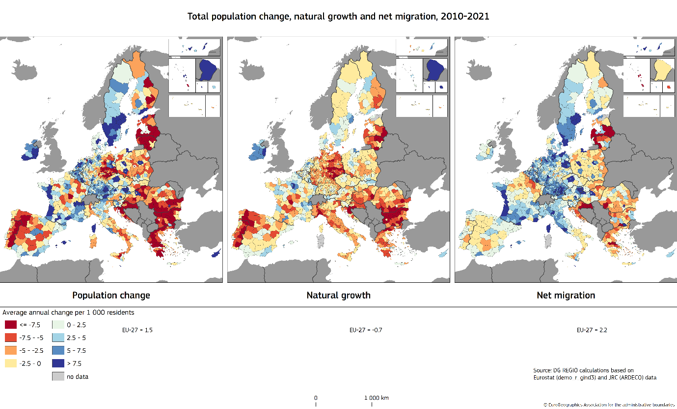
Agus an daonra in aois oibre ag dul i laghad, beidh gá le gnóthachain táirgiúlachta luathaithe chun na caighdeáin mhaireachtála agus rátaí fostaíochta méadaithe a choinneáil ar bun, go háirithe i gcás daoine nach bhfuil gníomhach i margadh an tsaothair go fóill.Chuige sin, níIna thaobh sin, ní mar a chéile atá na réigiúin ullmhaithe. Réigiúin ina bhfuil sciar íseal de dhaoine ardoilte agus ina bhfuil imirce amach i measc daoine óga agus oilte, d’fhéadfadh siad titim isteach i sáinn na forbartha tallainne, rud a chuirfeadh teorainn lena n-acmhainneacht geilleagair inbhuanaithe, iomaíocha agus eolasbhunaithe a fhorbairt. Mar a shonraítear sna Teachtaireachtaí ‘Leas a bhaint as an tallann i réigiúin na hEorpa’ agus ‘An t-athrú déimeagrafach san Eoraip: bosca uirlisí le haghaidh gníomhaíochta’, tá gá le meascán beartas straitéiseach lena gcomhcheanglaítear athchóirithe agus infheistíochtaí chun filleadh ar an staid sin nó chun oiriúnú di.
Le hathrú déimeagrafach éilítear oiriúnú ar leibhéal na réigiún agus na gcathracha. Mar shampla, réamh-mheastacháin dhéimeagrafacha a chomhtháthú i gceapadh beartas spásúil, soláthar seirbhísí poiblí a choigeartú, rialachas poiblí a oiriúnú, rátaí fostaíochta a mhéadú agus spreagthaí táirgiúlachta a chothú. Leis an ngairmoideachas agus an ghairmoiliúint tá acmhainneacht láidir ann dul i ngleic le ganntanais lucht saothair agus an t-aistriú glas agus an t-aistriú digiteach a bhaint amach agus tá ról mór acu i straitéisí um speisialtóireacht chliste: chun cuidiú le tallann a choinneáil agus a mhealladh, acmhainn ionsúcháin a ghiniúint sna sochaithe agus sna geilleagair ina bhfuil siad lonnaithe, agus cuidiú le pobail inbhuanaithe (agus níos cothroime) a thógáil.

Léarscáil 6. Réigiúin (atá i mbaol titim isteach) i sáinn na forbartha tallainne.
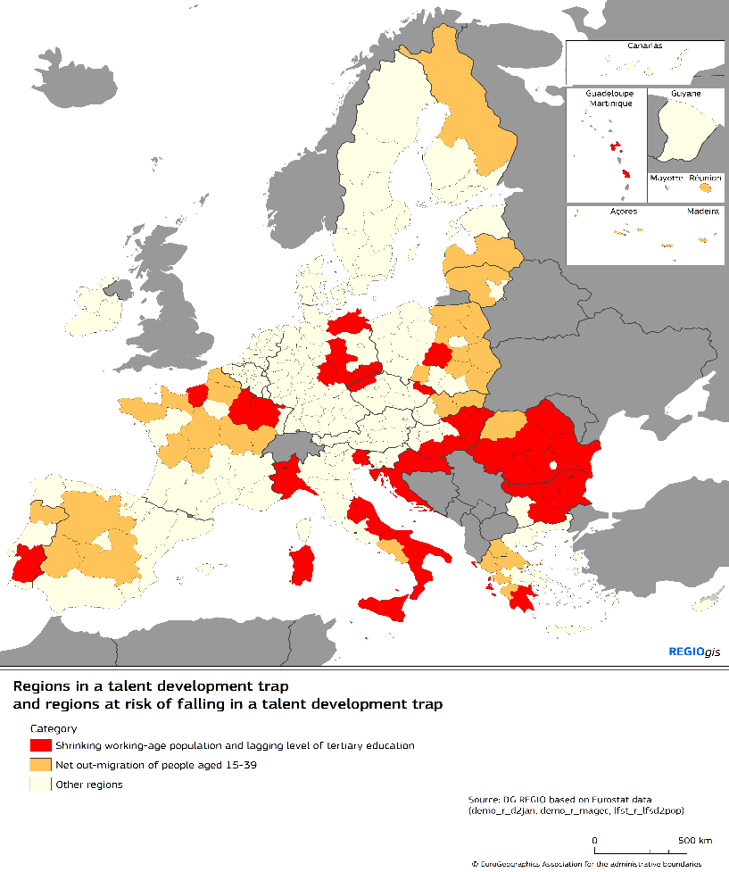
...agus ní thairbhíonn gach réigiún den dinimic fáis chéanna
Is mór iad na héagothromaíochtaí eacnamaíocha atá fós ann ar fud na mór-roinne. Tá níos mó ná duine amháin as gach ceathrar (28 %) ina chónaí i réigiún ina bhfuil OTI per capita faoi bhun 75 % de mheán an Aontais. Tá an chuid is mó díobh ina gcónaí i mBallstáit in oirthear an Aontais, ach tá siad ina gcónaí sa Ghréig, sa Phortaingéil, sa Spáinn, i ndeisceart na hIodáile agus sna réigiúin is forimeallaí freisin. Ó bhí 2001 ann, tá fíorfhás OTI per capita diúltach i roinnt réigiún, go háirithe sa Ghréig agus san Iodáil, cé go bhfuil méadú ag teacht air le déanaí.
Léiríonn athruithe ar éagothromaíochtaí fonáisiúnta patrúin éagsúla ar fud na mBallstát. In an-chuid Ballstát san oirthear (amhail an tSlóvaic, an Bhulgáir agus an Rómáin), is iad na rátaí fáis an-ard sna réigiúin is forbartha (réigiún na príomhchathrach de ghnáth) is cúis leis na méaduithe ar éagothromaíochtaí. Sa Fhrainc agus sa Ghréig, tá méadú tagtha ar éagothromaíochtaí inmheánacha toisc go raibh fás OTI per capita sna réigiúin bhochta thar a bheith íseal. I roinnt Ballstáit eile, amhail an Phortaingéil, is éard is cúis leis an laghdú ar éagothromaíochtaí réigiúnacha feidhmíocht sách dona roinnt réigiúin fhorbartha, ar réigiúin iad a bhí dinimiciúil roimhe seo.
In an-chuid Ballstát, is é iomaíochas na réigiún príomhchathrach agus na mórcheirtleán is cúis leis an bhforbairt eacnamaíoch. Éagsúlacht inmheánach an toradh atá ar an iomaíochas sin le cois na heaspa breith suas atá déanta ag réigiúin eile. D’fhéadfadh an polarú spásúil sin a bheith ina chúis le seachtrachtaí diúltacha (déine ar mhargaí saothair agus tithíochta, plódú, truailliú) agus tearcúsáid acmhainneacht eacnamaíoch na tíre ar fad. D’fhéadfadh sé sin dochar a dhéanamh d’iomaíochas na mBallstát agus, dá réir sin, d’inbhuanaitheacht a bpatrúin fáis san fhadtéarma.
Tá dúshláin shonracha fós le sárú ag limistéir thuaithe, shléibhtiúla, oileánacha agus limistéir inar tearc an daonra, dúshláin a chuireann bac ar an bhfás eacnamaíoch agus ar an bhforbairt eacnamaíoch, a eascraíonn as nascacht fhisiceach agus dhigiteach níos ísle nó as deiseanna teoranta oideachais agus oiliúna. Is é 87,5 % den mheánioncam i gceantair uirbeacha an meánioncam i gceantair thuaithe. Mar sin féin, le linn na tréimhse 2001-2021, bhí fás OTI per capita i bhfad níos airde sna réigiúin neamhuirbeacha (ar an meán) ná sna réigiúin uirbeacha: 1,5 % i gcomparáid le 0,8 %. Mar sin féin, tá an treocht éagsúil i mBallstáit an oirthir, áit a bhfuil an fás á spreagadh ar bhealach níos suntasaí ag ceirtleáin mhóra agus ag príomhchathracha. Leis an tuarascáil phoiblí maidir le ‘Fís fhadtéarmach le haghaidh cheantair thuaithe an Aontais: na nithe is mó atá bainte amach agus na bealaí chun tosaigh’ réitítear an bealach le haghaidh díospóireacht ar thodhchaí na gceantar tuaithe.
Leis na héagothromaíochtaí críochacha sin is measaide an an staid go bhféadfadh marbhántacht nó meath teacht ar gheilleagar roinnt réigiún, agus tá an baol ann go dtitfidh siad isteach i sáinn forbartha (i.e. go dtitfidh siad taobh thiar de mheánrátaí fáis an Aontais agus de mheánrátaí fáis náisiúnta, chomh maith lena bhfeidhmíocht féin roimhe seo). Áirítear orthu sin roinnt limistéar a bhíodh ina limistéir thionsclaíochta mhóra sna réigiúin níos forbartha. Lucht déanta beartas i réigiúin sáinnithe, is minic a bhíonn deacrachtaí acu teacht ar réitigh chun fuinneamh eacnamaíoch an ama atá caite a thabhairt ar ais. Spreagann an staid sin frustrachas, ar frustrachas é atá ag iompú níos mó agus níos mó ina mhíshástacht pholaitiúil.
Ní mar a chéile cúiseanna bunúsacha na sáinneacha forbartha ó réigiún go réigiún. Chuige sin, tá gá le diagnóis aonair, agus d’fhéadfadh tosca idirnasctha éagsúla a bheith i gceist leis sin, amhail speisialtóireacht neamhleor, rialachas poiblí lag, éiceachóras nuálaíochta neamhéifeachtúil, bearna i seirbhísí nó mímheaitseáil scileanna. Tá anailís thiomnaithe do gach réigiún agus freagairtí saincheaptha beartais ina dhiaidh sin dlite do na tosca sin, trí shraith spriocdhírithe infheistíochtaí agus athchóirithe.
III. Mura dtugtar aghaidh orthu, d’fhéadfadh dúshláin struchtúracha agus dúshláin atá ag teacht chun cinn na héagothromaíochtaí críochacha a leathnú
Leis an aistriú glas agus an t-aistriú digiteach cuirtear deiseanna nua ar fáil agus tá gá leo chun iomaíochas an Aontais a choinneáil ar bun amach anseo, d’fhonn dea-cháilíocht saoil a áirithiú do na saoránaigh. Ceanglaítear athruithe struchtúrtha leo freisin, áfach, ar gá beartais tacaíochta a bheith ag gabháil leo – go háirithe do na daoine, do na cuideachtaí agus do na réigiúin is leochailí agus is mó atá neamhchosanta, agus an baol ann, murach sin, go méadófar éagothromaíochtaí réigiúnacha agus sóisialta. Is é is aidhm do bheartas aeráide an Aontais cothroime a áirithiú, go háirithe agus spriocanna laghdaithe gáis ceaptha teasa níos déine i gceist do na Ballstáit níos saibhre, agus an tráth céanna faigheann na Ballstáit sin a bhfuil OTI per capita níos ísle acu sciar níos mó den ioncam ceantála ón gCóras Trádála Astaíochtaí. Sa bhreis ar chistí trasearnálacha an Aontais, amhail an Beartas Comhtháthaithe agus STA, cuireadh tacar ionstraimí cistiúcháin tiomnaithe in úsáid freisin chun tionchair shóisialta agus eacnamaíocha an aistrithe aeráide a mhaolú, go háirithe trí bhíthin an tSásra um Aistriú Cóir agus trí bhíthin an Chiste Aeráide Shóisialta atá ar na bacáin.
Tá an baol ann go gcuirfidh an t-athrú aeráide faoi deara méadú ar neamhionannais réigiúnacha. Tá méadú ag teacht ar mhinicíocht agus ar dhéine na dtubaistí a bhaineann leis an aimsir amhail teochtaí foircneacha, stoirmeacha, tuilte intíre agus cósta, triomach agus falscaithe. Mar shampla, de bharr na dtuilte sna réigiúin ar theorainn na Beilge agus na Gearmáine in 2021, meastar gurb é EUR 34,5 billiún costas an damáiste dhírigh a rinneadh. Tá méadú tagtha ar an ráta básmhaireachta a bhaineann le teas, go háirithe i ndáil le haosú an daonra. Tá na heachtraí sin agus a dtionchar ar dhaoine agus ar an ngeilleagar, chomh maith lena gcumas déileáil leo, scaipthe go míchothrom ar fud na hEorpa. Réigiúin chósta, réigiún na Meánmhara agus réigiún an oirthir, atá níos boichte ná meán an Aontais cheana féin, is réigiúin iad atá níos leochailí agus déantar difear díréireach dóibh, agus bíonn caillteanais eacnamaíocha bhliantúla mheasta 1 % de OTI ar a laghad orthu agus is mó an neamhchosaint a bhíonn ag daoine iontu ar dhíobháil a bhaineann leis an aeráid.
Léarscáil 7. Tionchar an athraithe aeráide i gcás téamh domhanda 2 °C, 2050
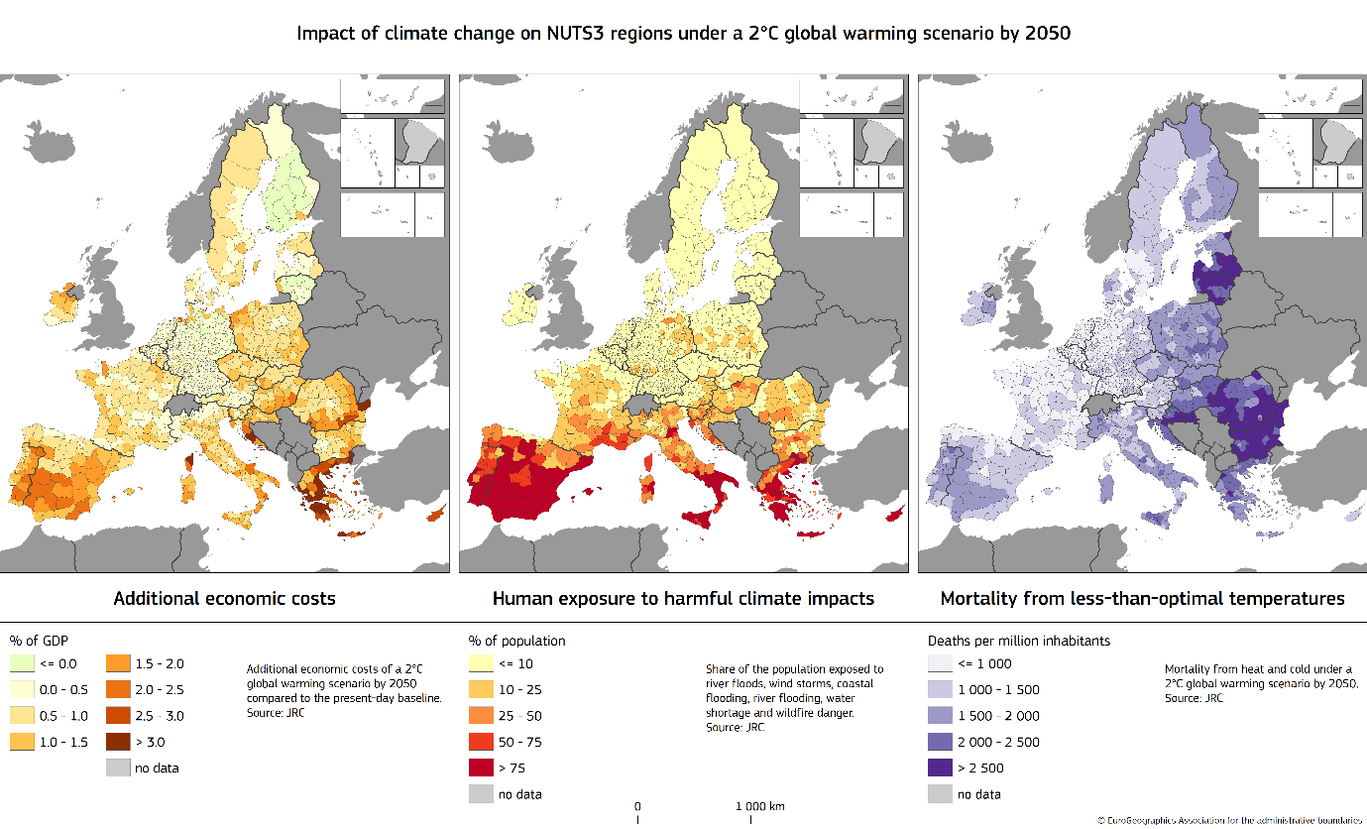
Tá baint ag difríochtaí socheacnamaíocha leis an truailliú aeir san Aontas fós. Is iondúil go mbíonn an truailliú aeir níos airde i gcathracha ná i gceantair thuaithe, go háirithe mar gheall ar thionchar an tráchta. Cé gur tháinig feabhas ar cháilíocht an aeir sna réigiúin is saibhre agus is boichte san Aontas le linn na tréimhse 2007-2020, tá neamhionannais fós ann toisc go bhfuil tiúchan na gcáithníní míne in-ionanálaithe go seasta thart ar thrian níos airde sna réigiúin is boichte atá ag brath níos mó ar bhreoslaí soladacha le haghaidh téimh.
Chun an t-athrú aeráide a mhaolú agus chun cáilíocht an chomhshaoil a fheabhsú, is gá astaíochtaí gás ceaptha teasa agus truailleáin aeir a laghdú go tapa i ngach earnáil, lena n-áirítear trí bhíthin an gheilleagair chiorclaigh agus trí éiceachórais a athchóiriú. Chuige sin, tá gá le gníomhaíocht ar gach leibhéal rialtais, toisc go mbíonn tionchair láidre chríochacha agus shóisialta ag na dúshláin sin de ghnáth. Bíonn cumais éagsúla idir na réigiúin freisin chun astaíochtaí a laghdú mar thoradh ar dhifríochtaí nádúrtha, geografacha agus socheacnamaíocha.
Ní mór an t-aistriú chuig geilleagar aeráidneodrach a bhaint amach ar bhealach cóir agus cothrom. Mar gheall ar acmhainneachtaí míchothroma na réigiún leas a bhaint as an aistriú sin, d’fhéadfaí éagothromaíochtaí críochacha a dhéanamh níos measa. Is gnách go dtéann an t-aistriú eacnamaíoch a bhaineann leis an aistriú chuig geilleagar aeráidneodrach chun tairbhe na réigiún is mó atá in ann infheistíocht a mhealladh agus lucht saothair oilte a chur ar fáil. An tráth céanna, tá acmhainneacht ard ag an-chuid réigiúin tuaithe agus lagfhorbartha fuinneamh in-athnuaite a tháirgeadh ón ngaoth agus nó ón ngrian nó chun carbón a ghabháil agus a stóráil in éiceachórais nádúrtha. Ach an acmhainneacht sin a fhorbairt, ní hamháin go bhfónfaí do na réigiúin féin ach d’fhónfaí don tslándáil fuinnimh ar fud na hEorpa ina hiomláine.

Léarscáil 8. Acmhainneacht atá fós gan saothrú maidir le grianfhuinneamh, cumhacht ghaoithe agus hidreachumhacht
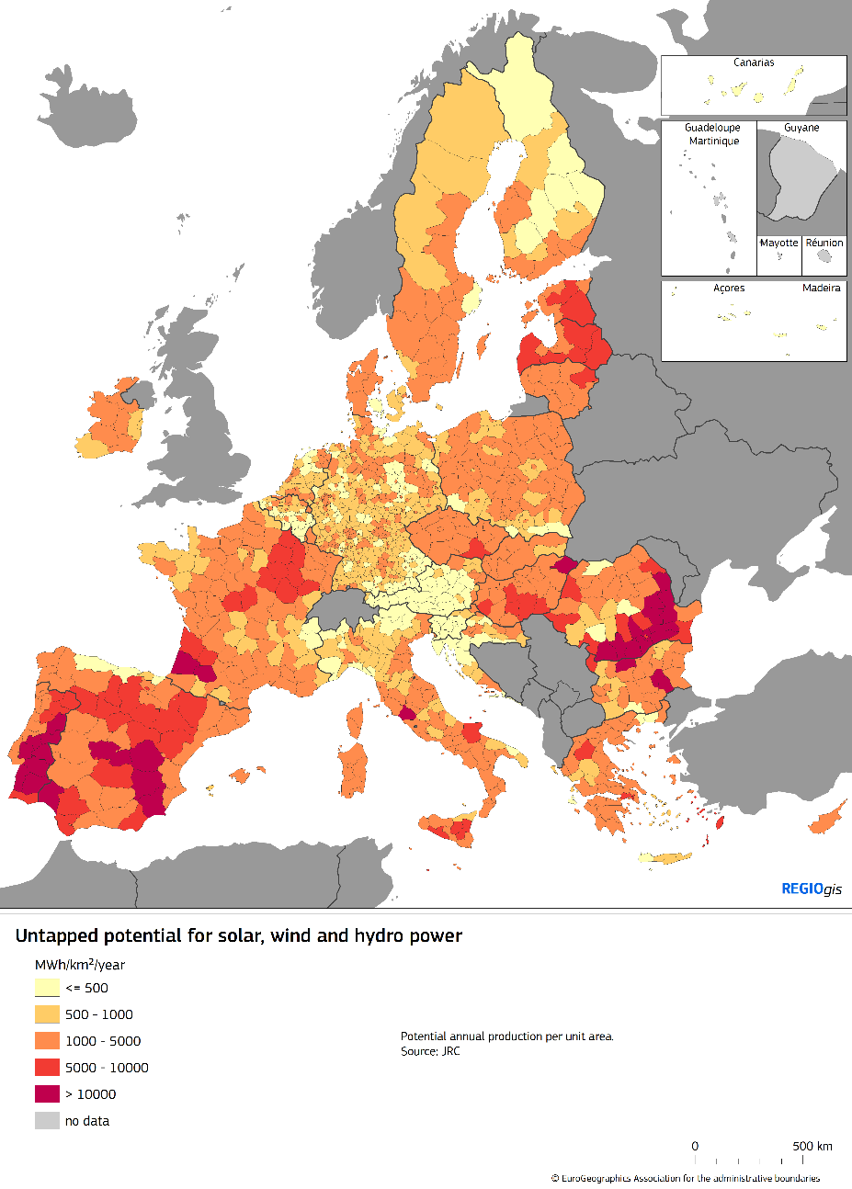
Leis an aistriú aeráide cruthaítear deiseanna agus dúshláin araon maidir leis an bhfostaíocht agus teaghlaigh. Earnálacha áirithe atá ag brath go mór ar bhreoslaí iontaise, is dócha go mbeidh siad buailte ag caillteanais post nó ag athstruchtúrú. An tráth céanna, is dúshlán é an t-athrú aeráide d’earnálacha traidisiúnta amhail an talmhaíocht, an turasóireacht, an tionsclaíocht nó fiú an táirgeadh fuinnimh, go háirithe i réigiúin ina mbeidh an ganntanas uisce ina norm. Oibrithe in earnálacha inar láidre tionchar an athraithe aeráide – go háirithe na hoibrithe sin ag a bhfuil scileanna sonracha nó deiseanna teoranta aistriú go dtí tionscail eile – d’fhéadfadh sé go mbeadh deacrachtaí acu poist nua a aimsiú, rud a chruthódh dífhostaíocht agus brúnna ar ioncam teaghlaigh. I gcás na n-earnálacha atá i dtreis sna geilleagair réigiúnacha agus áitiúla, is ar scála níos leithne a bheidh na tionchair, rud a fhágfaidh go mbeidh ar na geilleagair sna réigiúin sin iad féin a chur in oiriúint chun go mbeidh siad iomaíoch i gcónaí. Ina theannta sin, tá gá le hinfheistíochtaí breise chun teicneolaíochtaí agus bearta atá neamhdhíobhálach don aeráid a chur chun feidhme, rud a chruthaíonn deacrachtaí do theaghlaigh ar ioncam íseal.
Tá gá le cur chuige cuimsitheach chun poist agus deiseanna a chothú ar fud na réigiún, chun dul i ngleic le costais neamhshiméadracha an athraithe aeráide agus chun an t-aistriú aeráide agus glas a chur chun feidhme, lena n-áirítear dlús a chur le maolú gás ceaptha teasa agus astaíochtaí truailleán aeir, na hinfheistíochtaí is gá a dhéanamh san athléimneacht in aghaidh an athraithe aeráide, feabhas a chur ar bhainistiú acmhainní nádúrtha agus athchóiriú dúlra, éiceachórais shláintiúla agus réitigh dhúlrabhunaithe a chruthú, tacú leis an oiriúnú don athrú aeráide agus le bainistiú riosca tubaistí, infheistiú in éifeachtúlacht uisce agus i gcóireáil fuíolluisce (i gcás inar gá), sa gheilleagar ciorclach, in éifeachtúlacht fuinnimh teaghaisí agus san aistriú chuig modhanna iompair atá neamhdhíobhálach don aeráid.
Leis an aistriú digiteach soláthraítear deiseanna do gach réigiún ó thaobh táirgiúlacht mhéadaithe gnólachtaí, nuálaíochta, athléimneachta agus rochtain ar sheirbhísí agus soláthraítear deis go háirithe i gcás críocha tuaithe agus críocha níos iargúlta. Mar sin féin, d’fhéadfadh rioscaí don chomhtháthú a bheith i gceist leis an aistriú digiteach freisin, mar gheall ar chumas míchothrom na gcríoch agus na ndaoine teicneolaíochtaí digiteacha a ghlacadh agus a úsáid – lena n-áirítear dóibh siúd atá faoi mhíbhuntáiste agus do phobail imeallaithe. In éagmais beartais phoiblí leordhóthanacha, d’fhéadfadh bearnaí sna scileanna digiteacha leathnú, rud a d’fhéadfadh deighiltí sóisialta agus réigiúnacha laistigh den Eoraip a dhoimhniú. Thairis sin, an easpa infheistíochtaí sa bhonneagar nascachta digití agus in úsáid teicneolaíochtaí digiteacha is rud é sin ar féidir leis bac a chur ar fhás fadtéarmach agus ar iomaíochas na réigiún atá buailte. D’fhéadfadh tionchar diúltach a bheith aige sin ar tharraingteacht shocheacnamaíoch na réigiún sin, rud a d’fhágfadh go mbeadh sé níos deacra lucht saothair oilte agus gnólachtaí nuálacha a choinneáil.
Tá gá le tacaíocht leanúnach do réigiúin, go háirithe na réigiúin is lú atá ullamh, agus go háirithe i limistéir thuaithe agus iargúlta, chun a áirithiú gur féidir leo tairbhe a bhaint as an gclaochlú digiteach. Tá gá leis an tacaíocht sin go háirithe a mhéid a bhaineann le hinfheistíochtaí i gcur i bhfeidhm bonneagair agus seirbhísí líonra dhigitigh ardleibhéil, sealbhú bunscileanna agus ardscileanna digiteacha chomh maith le glacadh teicneolaíochtaí digiteacha ag gnólachtaí, saoránaigh agus riaracháin phoiblí.
D’fhéadfadh tionchar mór a bheith ag an tírdhreach geopholaitiúil nua ar roinnt mhaith réigiún san Aontas freisin. De thoradh chogadh foghach na Rúise in aghaidh na hÚcráine, tháinig laghdú géar ar an infheistíocht, ar na sreafaí trádála agus ar na gníomhaíochtaí eacnamaíocha (lena n-áirítear an turasóireacht) i roinnt réigiún, agus cruthaíodh bacainní eacnamaíocha nua agus caillteanais post iontu freisin. D’fhág an cogadh chomh maith go raibh an líon is mó daoine riamh a raibh gá acu le dídean san Aontas. Le meascán de thacaíocht dhlíthiúil, oibríochtúil agus airgeadais, chuidigh an tAontas lena áirithiú go bhfuil tacaíocht mhaith á tabhairt dóibh siúd atá ag teitheadh chuig an Aontas agus do na Ballstáit a ghlacann na daoine sin isteach. Mar sin féin, tá líon an-ard daoine ag teacht isteach i roinnt réigiún, rud a chuireann brú ar chórais áitiúla um chomhtháthú. Tá dúshláin slándála, chomh maith le bagairt nó úsáid ionstraimiú na himirce, roimh réigiúin atá ar theorainn na Rúise agus na Bealarúise.
Tá gá le tacaíocht leanúnach freisin do roinnt réigiúin fhorimeallacha de chuid an deiscirt agus do na réigiúin is forimeallaí atá neamhchosanta ar bhrú imirce ar leith ag an teorainn sheachtrach nó a bhfuil méadú ag teacht ar an líon imirceach neamhrialta atá ag teacht isteach iontu.
Leis an teannas atá ag dul i méid agus iomaíocht idirnáisiúnta níos mó tá gá le slabhraí luacha níos éagsúlaithe. I gcomhthéacs uathriail straitéiseach oscailte, is mór an bua iad éagsúlacht réigiúin an Aontais agus na buntáistí iomaíocha atá acu cheana agus a d’fhéadfadh a bheith acu. Leis an éagsúlacht réigiúnach is féidir an Margadh Aonair agus slabhraí luacha a neartú ar fud na hEorpa. Chun an méid sin a bhaint amach, áfach, ní mór na hacmhainní fisiceacha, daonna agus nuálaíochta cearta a bheith ag na réigiúin – agus ní mór iad a bheith in ann leas a bhaint as a n-acmhainneacht agus a mbreisluach.
Cúrsaí rialachais
Maidir le heasnaimh sa rialachas poiblí agus san acmhainn riaracháin, cuireann siad isteach ar an acmhainneacht forbartha agus is dúshlán struchtúrach iad fós i roinnt réigiún agus Ballstát. Tá cáilíocht na n-institiúidí – lena n-áirítear an urraim don smacht reachta, agus an acmhainneacht riaracháin – ríthábhachtach don toradh ar infheistíocht phoiblí agus phríobháideach. Tá comhghaol láidir idir cáilíocht an rialachais agus tionchar infheistíochtaí an Bheartais Comhtháthaithe. Chuige sin, ní mór an acmhainneacht riaracháin a neartú i réigiúin na hEorpa, lena n-áirítear i bhfianaise na méaduithe a thiocfaidh ar an Aontas amach anseo, ós rud é gur féidir éifeachtacht na mbeartas agus na n-infheistíochtaí náisiúnta agus Eorpacha a mhéadú trí cháilíocht an rialachais ar an leibhéal náisiúnta, réigiúnach agus áitiúil a fheabhsú.

Léarscáil 9. An tInnéacs maidir le Cáilíocht Rialtais san Eoraip, 2024
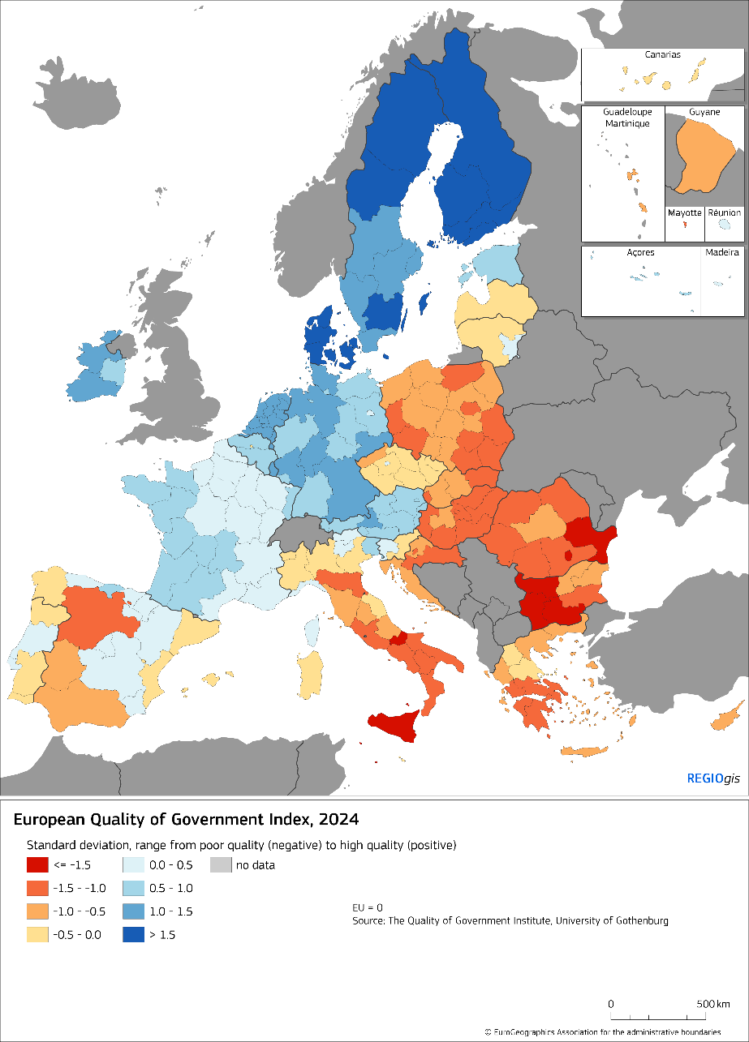
D’fhéadfadh sé go ndéanfadh difear d’acmhainneacht forbartha an-chuid réigiún leis an easpa éagsúlaithe ar fhoinsí cistiúcháin ar an leibhéal réigiúnach agus ar an leibhéal áitiúil, nuair a bhíonn siad ag brath go mór ar aistrithe ó bhuiséid náisiúnta. Is iad na heintitis fhonáisiúnta atá i gceannas ar níos mó ná leath na n-infheistíochtaí poiblí ar an meán. Tá an sciar sin níos lú sna Ballstáit lagfhorbartha, ach tá sé ag méadú. Le spleáchas den chineál sin déantar dochar d’athléimneacht na dtíortha lena mbaineann i leith suaití. Dá bhrí sin, threiseofaí inbhuanaitheacht a straitéisí forbartha ach acmhainneacht mhaoinithe níos airde agus níos éagsúlaithe a bheith ag na húdaráis réigiúnacha agus áitiúla, go háirithe an fhéidearthacht infheistíocht phríobháideach a shlógadh, mar aon lena n-acmhainneacht institiúideach agus a n-inniúlachtaí riaracháin a threisiú.
IV. An méid atá bainte amach ag an mBeartas Comhtháthaithe a mheas agus ceachtanna a fhoghlaim don todhchaí.
Mar a cuireadh i dtábhacht thuas, cé gur rannchuidigh an Beartas Comhtháthaithe go mór leis an gcóineasú idir na Ballstáit, tá an comhthéacs ar an leibhéal fonáisiúnta níos caolchúisí. Go deimhin, uaireanta bíonn an próiseas cóineasaithe náisiúnta sin faoi scáth éagothromaíochtaí fonáisiúnta atá ag méadú, go háirithe idir limistéir mhóra chathrach agus réigiúin eile, chomh maith le réigiúin atá ag titim chun deiridh, a bhíonn gafa go minic i ‘sáinn na forbartha’.
Cuireadh moill ar leith ar chláir 2021-2027 mar gheall ar thionchar na paindéime agus, i roinnt Ballstát, mar gheall ar thosca eile amhail an gá le Pleananna Téarnaimh agus Athléimneachta a ullmhú an tráth céanna. I gcomhthráth leis sin, b’éigean d’údaráis bhainistíochta na mBallstát agus na réigiún déileáil le córais rialachais éagsúla agus tráthchláir éagsúla. Is minic a bhíonn deacrachtaí deartha agus deacrachtaí cur chun feidhme ag na Ballstáit lagfhorbartha agus ag na réigiúin lagfhorbartha, arb iad is mó a mbíonn gá acu le hinfheistíochtaí faoin mBeartas Comhtháthaithe, – agus bíonn acmhainní riaracháin níos teoranta acu freisin. D’ainneoin na mbeart chun an Beartas Comhtháthaithe a shimpliú, ar bearta iad a tugadh isteach le creat reachtach 2021-2027 agus in ainneoin na tacaíochta a tugadh d’acmhainneacht riaracháin le roinnt deacáidí anuas, tá gá leis an mbeartas a shimpliú a thuilleadh.
Chun a éifeachtacht a neartú maidir le cuspóirí a Chonartha a bhaint amach, go háirithe i bhfianaise na ndúshlán a bheidh ann amach anseo, is gá machnamh a dhéanamh ar an gcaoi a bhféadfaí dearadh an Bheartais Comhtháthaithe a fheabhsú a thuilleadh.
Cuspóir an Chonartha a bhaint amach: éagothromaíochtaí san fhorbairt eacnamaíoch a laghdú
Tá forbairt leanúnach tagtha ar an mBeartas Comhtháthaithe le linn na dtréimhsí is déanaí atá caite, chun oiriúnú do dhálaí nua agus chun tacú le tosaíochtaí an Aontais. Is éard a bhí i gceist leis sin athruithe ar na hinfheistíochtaí a dtacaítear leo, an cumhdach geografach, an modh seachadta, úsáid coinníollachtaí agus an nasc le próiseas an tSeimeastair Eorpaigh. An tráth céanna, coinníodh ar bun luachanna bunúsacha agus prionsabail bhunúsacha an bheartais agus neartaíodh iad fiú le himeacht ama: creat fadtéarmach um chlársceidealú, comhpháirtíocht le páirtithe leasmhara agus leis an tsochaí shóisialta, rialachas il-leibhéil, meastóireacht agus bailiú sonraí, agus thar aon rud eile, an cur chuige áitbhunaithe – ina gcuirtear an tacaíocht in oiriúint do riachtanais agus deiseanna sonracha réigiúnacha.
I gcomhréir le cuspóirí an Chonartha, díríodh acmhainní an Bheartais Comhtháthaithe ar réigiúin lagfhorbartha agus ar Bhallstáit lagfhorbartha an Aontais: Déantar 70 % de Chiste Forbraíochta Réigiúnaí na hEorpa agus de Chiste Sóisialta na hEorpa Plus araon a leithdháileadh ar na réigiúin sin faoi chláir 2021-2027. Leithdháiltear an Ciste Comhtháthaithe ina iomláine ar na Ballstáit ag a bhfuil OIN per capita faoi bhun 90 % de mheán an Aontais. Cé go bhfaigheann na réigiúin uile cistiú ón mBeartas Comhtháthaithe, b’airde an déine cabhrach in 2014-2020 sna réigiúin lagfhorbartha, agus thart ar EUR 297 á leithdháileadh ar an meán in aghaidh an áitritheora agus in aghaidh na bliana, i gcomparáid le EUR 117 i gcás mheán an Aontais.
Agus an bhéim láidir ar réigiúin lagfhorbartha á coinneáil ar bun, ba cheart aird a thabhairt freisin ar dhinimic forbartha agus ar threochtaí fadtéarmacha, ar aghaidh a thabhairt ar fhadhbanna sula dtéann siad i bhfréamh agus ar bheith ag cuidiú le réigiúin atá i sáinneacha na forbartha (nó a bhfuil baol ann go mbeidh siad sna sáinneacha céanna). I mbeagán focal, cur chuige níos réamhghníomhaí a ghlacadh chun cuspóir an Chonartha a bhaint amach maidir le forbairt chomhchuí a chur chun cinn.
Tá túsphointí difriúla – agus conairí forbartha difriúla – ag na réigiúin éagsúla.
Tá túsphointí, riachtanais agus acmhainneachtaí forbartha éagsúla ag na réigiúin. Ní mar a chéile atá siad ullmhaithe ach oiread chun dul i ngleic le dúshláin atá ag teacht chun cinn, i bhfianaise a n-acmhainneachtaí éagsúla riaracháin agus airgeadais. Dá bhrí sin, glacfaidh siad conairí forbartha difriúla chun athruithe leanúnacha agus athruithe a bheidh ann amach anseo a bhainistiú.
Ba cheart don Aontas, trí bhíthin an Bheartais Comhtháthaithe (ach ní trína bhíthin sin amháin) tacaíocht spriocdhírithe áitbhunaithe a dhíriú ar riachtanais shonracha gach réigiúin, i gcomhréir le tosaíochtaí an Aontais agus aird chuí á tabhairt ar na dúshláin, na creataí agus na beartais i ngach Ballstát.
Le fada an lá, is iad na cláir forbartha réigiúnaí bunchloch an Bheartais Comhtháthaithe, ach léiríodh leis an gCiste um Aistriú Cóir conas is féidir tacaíocht a chur in oiriúint a thuilleadh do riachtanais forbartha na gcríoch sonrach, d’fhonn aghaidh a thabhairt ar dhúshláin réamhaitheanta maidir leis an aistriú aeráide. Ar an gcaoi chéanna, léiríodh gur cuidiú iad na straitéisí um speisialtóireacht chliste chun éiceachórais nuálaíochta réigiúnacha a neartú: bunaithe ar acmhainneachtaí agus sócmhainní áitiúla, trí bheith ag brath ar líonra páirtithe leasmhara áitiúla agus réigiúnacha, agus trí aghaidh a thabhairt ar an deighilt nuálaíochta.
An t-aistriú glas agus ag an aistriú digiteach, an claochlú déimeagrafach, treochtaí eacnamaíocha domhanda atá ag athrú agus an t-athrú aeráide, is nithe iad sin ar fad a mbeidh tionchar acu ar gach geilleagar réigiúnach. Ach beidh scála agus cineál na ndúshlán sin éagsúil ó réigiún go chéile – agus is amhlaidh sin dá gcumas aghaidh a thabhairt ar an dúshláin chéanna.
Dá bhrí sin, tá gá le machnamh críochnúil ar an mbealach is fearr chun an beartas a chur in oiriúint a thuilleadh do phróifílí eacnamaíocha agus gnéithe geografacha éagsúla na réigiún chun infheistíochtaí a spriocdhíriú go straitéiseach. Tá méadú ag teacht ar an ngá atá le roinnt dúshláin forbartha, riachtanais athchóiriúcháin agus cúinsí éagsúla sóisialta agus fostaíochta a léiriú ar bhealach níos fearr chun clársceidealú níos éifeachtúla chistí an Aontais a éascú sna réigiúin is forimeallaí, sna réigiúin inar tearc an daonra, sna hoileáin, sna réigiúin shléibhtiúla, sna réigiúin teorann, sna limistéir thuaithe agus sna limistéir a bhfuil difear déanta ag an aistriú tionsclaíoch dóibh agus in áiteanna eile nach iad.
Forbairt chríochach níos cothroime a chur chun cinn
Is minic an fhorbairt eacnamaíoch fhonáisiúnta ina saintréith ag an deighilt láidir idir réigiúin phríomhchathracha agus lárionaid mhóra chathrach ar thaobh amháin, agus réigiúin ina bhfuil dlús daonra níos ísle ar an taobh eile. Mar gheall ar dháileadh míchothrom na spreagthóirí fáis, is fearr a fheidhmíonn na réigiúin níos forbartha ó thaobh na nuálaíochta agus an iomaíochais de, ó thaobh cháilíocht an rialachais phoiblí agus an riaracháin phoiblí de, agus ó thaobh leibhéal oideachais de. D’fhéadfadh sé go gciallódh sé sin freisin go bhfuil leas fós le baint i réigiúin lagfhorbartha tuaithe agus eatramhacha as acmhainneacht mhór eacnamaíoch agus as an acmhainneacht mhór maidir le cruthú post ardcháilíochta.
Tá ról lárnach ag ceantair uirbeacha, cathracha agus na ceantair atá thart timpeall orthu san fhorbairt réigiúnach. Bíonn an caipiteal daonna comhchruinnithe iontu (lena n-áirítear ollscoileanna, ionaid ghairmoiliúna agus ionaid T&F) agus áirithítear leo nascacht ard agus seirbhísí ar ardcháilíocht. Ar an gcúis sin, meallann siad infheistíocht go nádúrtha. Ach tá iarmhairtí leis an tarraingteacht sin: plódú níos mó, dúshláin shóisialta, agus costais tithíochta – in éineacht leis na costais phá níos airde, is nithe iad a d’fhéadfadh dochar a dhéanamh dá n-iomaíochas
Tá ról lárnach ag bailte beaga agus cathracha meánmhéide freisin san fhorbairt chríochach, trí fhás na gceantar atá thart timpeall orthu a chothú. Tá siad ríthábhachtach maidir le seirbhísí poiblí agus príobháideacha a sholáthar agus cuirtear deiseanna fostaíochta agus oideachais ar fáil leo do na ceantair atá thart timpeall orthu.
Le comhoibriú níos fearr ar fud réigiúin an Aontais is féidir cuidiú le forbairt chríochach níos cothroime a bhaint amach. Leis an mBeartas Comhtháthaithe, go háirithe trí bhíthin chláir Interreg, cuidíodh le tacaíocht a thabhairt don chomhar idir-réigiúnach trí bhíthin comhoibriú trasteorann agus trasnáisiúnta, lena n-áirítear trí bhíthin straitéisí macrairéigiúnacha. Leis na bearta sin cothaítear nuálaíocht, forbairt agus rialachas níos fearr. Mar sin féin, tá deis ann an comhoibriú réigiúnach a neartú ar leibhéil éagsúla – go háirithe maidir le hearraí poiblí coiteanna a sheachadadh thar theorainneacha, i bhfianaise an bhreisluacha a bhaineann le tacaíocht a thabhairt d’infheistíochtaí trasteorann leis an mbuiséad Eorpach.
D’fhéadfaí míchothromaíochtaí críochacha a mhaolú le samhail forbartha níos polalárnaí: trí bheith ag tógáil ar chathracha beaga agus meánmhéide agus trí bheith ag cur inrochtaineacht seirbhísí poiblí chun cinn i gceantair atá i bhfad ó na lárionaid uirbeacha mhóra. D’fhéadfaí an comhoibriú réigiúnach a neartú trí acmhainneacht na n-údarás agus na bpáirtithe leasmhara ábhartha a fhothú.
Comhpháirtíocht, rialachas il-leibhéil agus cumhachtú páirtithe leasmhara
Tá níos mó eolais ag daoine ar an talamh ar riachtanais bheachta a gcríche. Dá réir sin, ní mór iad a bheith rannpháirteach sa chinnteoireacht agus sa cheapadh beartas. Leis an gcuimsiú agus an cumhachtú sin, is féidir cur i gcoinne an mhíshásaimh pholaitiúil mhéadaithe agus na mímhuiníne méadaithe sna húdaráis phoiblí.
Le creat 2021-2027, treisíodh an chomhpháirtíocht agus rannpháirtíocht gníomhaithe réigiúnacha agus áitiúla, na sochaí sibhialta agus na gcomhpháirtithe sóisialta. Áiríodh ar na gníomhaíochtaí cur chun cinn samhlacha soláthair chríochaigh, amhail Forbairt Áitiúil faoi stiúir an Phobail nó infheistíochtaí críochacha comhtháite. Comhcheanglaítear leo sin cistiú ó fhoinsí éagsúla chun freastal ar chur chun feidhme straitéise atá críochbhunaithe, ar straitéis í lena mbaineann comhpháirtíocht áitiúil, cuir chuige ón mbun aníos agus rialachas críochach. Tá gá le tuilleadh machnaimh maidir leis an mbealach is fearr chun páirt a thabhairt d’údaráis fhonáisiúnta agus do pháirtithe leasmhara ábhartha eile, agus chun feabhas a chur ar shásraí rialachais il-leibhéil críochacha. Is é an aidhm atá ann freagairt níos fearr do riachtanais na gcomhpháirtithe eacnamaíocha agus sóisialta agus na saoránach, i gcomhréir le tosaíochtaí an Aontais. Leis an ról feabhsaithe sin do chomhpháirtithe áitiúla, ní mór feabhas a chur ar a gcumas riaracháin – ba cheart an bealach is fearr chun é sin a dhéanamh a bheith ina chuid den díospóireacht.
An cóineasú institiúideach a chur chun cinn trí aghaidh a thabhairt ar na heasnaimh sa rialachas poiblí agus san acmhainneacht riaracháin.
An dea-rialachas, institiúidí láidre, urraim don smacht reachta, agus cumas láidir riaracháin chun aon straitéis forbartha a cheapadh agus a chur chun feidhme go héifeachtach agus go héifeachtúil, agus ar bhonn níos ginearálta is réamhchoinníoll iad le haghaidh dul chun cinn eacnamaíoch agus sóisialta. Cuireann laigí riaracháin agus rialachais bac ar roinnt Ballstát agus réigiún leas iomlán a bhaint as an mBeartas Comhtháthaithe – go háirithe mar gheall ar na deacrachtaí a bhíonn acu infheistíochtaí a ullmhú agus a chur chun feidhme.
Tá laigí sa rialachas agus san acmhainneacht fós forleathan. Leis an tacaíocht atá ann faoi láthair ón mBeartas Comhtháthaithe, trí chúnamh teicniúil, tá na bearnaí acmhainneachta á líonadh sa bhainistiú cistí agus sna socruithe seachadta den chuid is mó, lena n-áirítear nuair a bhaineann siad leis an gcomhrac in aghaidh na calaoise agus an éillithe.
Le hionstraimí eile de chuid an Aontais rannchuidíodh leis an acmhainneacht riaracháin a atreisiú freisin, an Ionstraim um Thacaíocht Theicniúil go príomha, arb ionstraim í lena dtacaítear níos mó agus níos mó le húdaráis réigiúnacha agus áitiúla. Athchóirithe ar riaracháin phoiblí a fhaigheann tacaíocht ó STA (i gcás nósanna imeachta ceadaithe nó soláthar poiblí, mar shampla) is athchóirithe iad a chuaigh chun tairbhe d’infheistíochtaí arna maoiniú ag an tSaoráid chéanna agus ag an mBeartas Comhtháthaithe araon.
Tá gá le cur chuige níos uaillmhianaí agus níos cuimsithí chun aghaidh a thabhairt ar laigí sna riaracháin náisiúnta agus réigiúnacha, agus i measc tairbhithe agus comhpháirtithe chomh maith. Le cur chuige straitéiseach den sórt sin, d’fhéadfaí tacaíocht theicniúil shaincheaptha a chomhcheangal le ceanglais athchóirithe i réimsí áirithe.
Dá dtabharfaí aghaidh ar easnaimh riaracháin, ní hamháin go bhfeabhsófaí éifeachtacht an Bheartais Comhtháthaithe, ach chuideofaí freisin le hinfheistíochtaí agus malartuithe a spreagadh laistigh den Mhargadh Aonair, chuirfí le tarraingteacht na réigiún agus na mBallstát lena mbaineann agus chuirfí lena gcumas acquis an Aontais a chur chun feidhme.
Éifeachtacht infheistíochtaí an Bheartais Comhtháthaithe a fheabhsú agus athchóirithe a chur chun cinn
Is coinníoll riachtanach iad infheistíochtaí chun forbairt eacnamaíoch a áirithiú, ach ní leor iad chun na críche sin. In ainneoin go bhfuil tacaíocht ón mBeartas Comhtháthaithe á fáil ag roinnt réigiún le blianta fada, tá feidhmíocht eacnamaíoch lag acu fós. Tá gá le hathchóirithe chun deireadh a chur le bacainní ar an bhforbairt réigiúnach – bídís ina mbacainní infheistíochta sonracha, ina gconstaicí reachtacha nó ina mbearta chun feabhas a chur ar fheidhmiú an mhargaidh saothair agus na timpeallachta gnó.
Faoi chreat 2021-2027, cuireadh chun cinn leis an mBeartas Comhtháthaithe naisc níos láidre idir infheistíochtaí agus athchóirithe trí choinníollacha cumasúcháin, agus trí ailíniú leis an Seimeastar Eorpach. Trí dheireadh a chur le bacainní ar fhás agus ar fhorbairt réigiúnach, is féidir tionchar dearfach a bheith ag na naisc sin ar an Margadh Aonair.
Le coinníollacha cumasúcháin bunaítear creat aonfhoirmeach chun éifeachtacht infheistíochtaí an Bheartais Comhtháthaithe a mhéadú, lena n-áirithítear, mar shampla, ábharthacht eacnamaíoch agus inbhuanaitheacht airgeadais na pleanála infheistíochta iompair nó comhleanúnachas an bhainistithe uisce maidir le tosaíochtaí agus ceanglais an Aontais. Mar sin féin, le cur i bhfeidhm na gcoinníollacha sin, trí shraith choiteann ceanglas arna mbunú sa chreat rialála, d’fhéadfaí teorainn a chur lena gcumas deacrachtaí, riachtanais agus dúshláin shonracha na mBallstát a chur san áireamh de réir mar a athraíonn siad le himeacht ama.
Tá comhordú níos láidre curtha i bhfeidhm freisin idir an Seimeastar Eorpach agus infheistíochtaí an Bheartais Comhtháthaithe. Cé go ndíríonn an Seimeastar Eorpach ar athchóirithe náisiúnta, tá ról níos mó ag an ngné chríochach agus shóisialta neartaithe sa Seimeastar ó bhí 2018 ann maidir le treoir a thabhairt do na Ballstáit faoin gcaoi le leas a bhaint as acmhainneacht eacnamaíoch a gcríche ina hiomláine agus neamhionannais a laghdú. Go deimhin, leis na moltaí tírshonracha a bhaineann le hinfheistíocht, stiúradh cláir Bheartas Comhtháthaithe 2021-2027 agus úsáid an Chiste um Aistriú Cóir. Beidh príomhról ag moltaí 2024 san athbhreithniú meántéarma agus sna coigeartuithe ar chláir in 2025 agus béim fheabhsaithe á leagan ar shainiúlachtaí agus ar dhúshláin réigiúnacha.
Chun an fás agus an cóineasú réigiúnach a spreagadh a thuilleadh, is gá féachaint ar an gcaoi a bhféadfaí an nasc idir infheistíochtaí agus athchóirithe a neartú a thuilleadh chun tionchar an Bheartais Comhtháthaithe a uasmhéadú. Ba cheart a chur san áireamh sa mhachnamh sin an taithí a fuarthas ó ionstraimí eile de chuid an Aontais – go háirithe STA, lenar tugadh isteach comhlántacht níos láidre maidir le beartas infheistíochta agus athchóirithe sna Ballstáit. Ba cheart a chumhdach leis an machnamh raon feidhme na n-athchóirithe is gá, ról an tSeimeastair Eorpaigh, agus an comhordú idir beartais Eorpacha, náisiúnta agus réigiúnacha.
Comhordú agus comhleanúnachas níos fearr le beartais náisiúnta
Ní hé an Beartas Comhtháthaithe amháin atá freagrach as an gcomhtháthú a chur chun cinn. Chun acmhainneacht eacnamaíoch réigiúin uile an Aontais a ghiaráil, agus neamhionannais shocheacnamaíocha a laghdú an tráth céanna, tá gá le hiarracht chomhchoiteann – agus ba cheart é sin a bheith ina chuspóir comhroinnte sna beartais infheistíochta, ar leibhéal an Aontais agus ar an leibhéal náisiúnta. Níorbh amhlaidh sin mar is ceart i gcónaí. Dá bhrí sin, i ndáil le gníomhaíocht an Aontais agus an ghníomhaíocht náisiúnta lena dtugtar aghaidh ar éagothromaíochtaí agus lena gcuirtear chun cinn cuspóir an Chonartha maidir le comhtháthú eacnamaíoch, sóisialta agus críochach, is gá tuilleadh machnaimh a dhéanamh ar an gcaoi ar cheart an dá ghníomhaíocht sin oibriú le chéile, a chéile a threisiú agus tacaíocht a chur in oiriúint do chineálacha éagsúla críche.
Mar shampla, dá ndéanfaí an ghné chríochach a chomhtháthú, i gcás inarb ábhartha, sa dearadh beartais, d’fhéadfaí comhleanúnachas níos fearr a atreisiú idir riachtanais a bhaineann go sonrach leis an réigiún agus beartais chothrománacha (beartais Eorpacha agus náisiúnta).
An cur i bhfeidhm a dhéanamh níos éifeachtaí
Le moilleanna ar chlársceidealú agus ar chur chun feidhme chláir an Bheartais Comhtháthaithe (arb éard is bunchúis go páirteach leis na moilleanna céanna siarchoinneáil lamháltas an chur chun feidhme airgeadais, mar aon le heasnaimh riaracháin i roinnt Ballstát agus réigiún) tugtar le fios gur féidir feabhas a chur ar mhodh seachadta an bheartais. Is féidir é sin a dhéanamh go háirithe trí shimpliú breise a áirithiú d’údaráis riaracháin agus do thairbhithe.
Cuireadh bearta tábhachtacha simpliúcháin chun cinn le creat 2021-2027 – lena n-áirítear liosta laghdaithe de chuspóirí beartais, loighic idirghabhála níos soiléire trí bhíthin táscairí, tuairisciú níos éadroime, agus socruithe iniúchóireachta aonair. Leis an gcreat sin cuireadh leis na féidearthachtaí roghanna íocaíochta malartacha a úsáid de rogha ar chostais shonrascbhunaithe, i.e. maoiniú nach bhfuil nasctha le costais, nó roghanna costas simplithe. Leis sin réitíodh an bealach le haghaidh cur i bhfeidhm níos simplí, agus féidearthachtaí íocaíochta níos tapúla i gceist. Mar sin féin, níor bhain na Ballstáit leas iomlán as na roghanna sin go fóill.
Leis an taithí dhearfach a fuarthas trí CSE agus CSE+ a chur chun feidhme, agus sin ag dul i dtreo samhail seachadta fheidhmíochtbhunaithe, is féidir cuidiú le ceachtanna a fhoghlaim don todhchaí. Maidir leis an tsamhail seachadta sin, ina bhfuil íocaíochtaí nasctha le baint amach aischur (in ionad costais arna dtabhú a aisíoc), tá sé tábhachtach a mheas an bhféadfadh sí an t-ualach riaracháin a laghdú d’údaráis na gclár agus do na tairbhithe, dlús a chur leis an gcur chun feidhme airgeadais, agus díriú an bheartais ar thorthaí a mhéadú.
Leis an meastóireacht mheántéarma ar STA cuireadh ábhar machnaimh tábhachtach ar fáil freisin atá le cur san áireamh maidir leis an dearadh a dhéanfar amach anseo ar ionstraimí cistiúcháin an Aontais. Léiríonn na comhairliúcháin lena mbaineann a rinneadh go bhfuil tacaíocht leathan ann d’ionstraimí cistiúcháin feidhmíochtbhunaithe ar leibhéal an Aontais. Déantar cistí faoi STA a leithdháileadh nuair a bhaintear amach garspriocanna agus spriocanna, ar céimeanna nithiúla iad i gcur chun feidhme athchóirithe agus infheistíochtaí a dhéanann na Ballstáit, rud lena gcúitítear an dul chun cinn a dhéantar le linn an phróisis.
Leis an meastóireacht mheántéarma fuarthas amach freisin go soláthraítear dreasachtaí éifeachtacha chun riachtanais athchóirithe sheanbhunaithe a bhaint amach trí athchóirithe agus infheistíochtaí a chomhcheangal ar bhealach comhtháite – agus go bhféadfadh cur chun feidhme níos comhleanúnaí agus níos éifeachtúla a bheith ann dá réir. Leis na pleananna téarnaimh agus athléimneachta, cothaítear ceapadh beartas iomlánaíoch trí na Ballstáit a dhreasú chun sraith chomhleanúnach athchóirithe agus infheistíochtaí a cheapadh, lena mbaineann spriocanna insoláthartha soiléire, lena dtugtar aghaidh ar thosaíochtaí beartais an Aontais agus ar dhúshláin thírshonracha araon. An tráth céanna, léirítear leis an meastóireacht go raibh na húdaráis áitiúla agus réigiúnacha, na páirtithe leasmhara agus na comhpháirtithe sóisialta ag tarraingt aird ar a rannpháirtíocht neamhleor, agus cuirtear chun cuimhne a thábhachtaí atá a rannpháirtíocht éifeachtach – ní hamháin i ndearadh, ach i gcur chun feidhme agus i bhfaireachán na mbeart a dhéanann difear dóibh freisin. Ar deireadh, cuirtear i dtábhacht leis an meastóireacht freisin na réimsí a d’fhéadfaí a shimpliú amach anseo chun solúbthacht leordhóthanach a áirithiú maidir le ceapadh agus cur chun feidhme na bpleananna, go háirithe maidir lena nós imeachta um athbhreithniú, maidir le garspriocanna agus spriocanna a cheapadh chomh maith leis an gcreat iniúchóireachta agus rialaithe atá ann faoi láthair.
Aon athrú a dhéanfar amach anseo ar an mBeartas Comhtháthaithe nó aon samhail seachadta nua, ní mór é a ailíniú le cuspóir an Chonartha maidir le comhtháthú eacnamaíoch, sóisialta agus críochach, agus ní mór an taithí ó chlársceidealú an Bheartais Comhtháthaithe agus óna chur chuige réigiúnach agus áitbhunaithe a chur san áireamh, chomh maith leis na ceachtanna a foghlaimíodh ó STA. Tá saincheisteanna praiticiúla ann freisin nach mór a mheas – impleachtaí don chóras iniúchóireachta agus rialúcháin, mar shampla.
Cuspóirí fadtéarmacha a bhaint amach – ach solúbthacht ionsuite a bheith ann i gcás imthosca gan choinne
Le cláir an Bheartais Comhtháthaithe saothraítear cuspóirí fadtéarmacha forbartha lena mbaineann tréimhse cur chun feidhme is faide ná deacáid.
Leis an bhféidearthacht atá ann faoi láthair cláir an Bheartais Comhtháthaithe a leasú, is féidir coigeartú solúbtha a dhéanamh chun cúinsí athraitheacha a chur san áireamh. Tá méadú tagtha ar an tsolúbthacht sin le himeacht ama. B’fhónta an úsáid a baineadh úsáid aisti chun freagairt do ghéarchéimeanna eacnamaíocha agus suaití gan choinne, go háirithe i réimsí an bhainistithe éigeandála, an téarnaimh agus an choisc. Áirítear sa chreat reachtach roghanna chun cistí a ath-leithdháileadh go tapa idir cláir agus laistigh díobh, an t-athbhreithniú meántéarma, agus forálacha sonracha le haghaidh maoluithe sealadacha mar fhreagairt ar imthosca eisceachtúla nó neamhghnácha.
Cé go raibh sé ríthábhachtach go rannchuideofaí leis an mBeartas Comhtháthaithe le freagairt an Aontais ar iarmhairtí socheacnamaíocha phaindéim COVID-19 agus chogadh foghach na Rúise in aghaidh na hÚcráine, is é an príomhfhócas ba cheart a bheith aige cuspóirí struchtúracha fadtéarmacha a bhaint amach. Ní féidir athléimneacht eacnamaíoch a bhaint amach ach amháin trí bhíthin infheistíochtaí fadtéarmacha, go háirithe trí éagsúlú na ngeilleagar réigiúnach, trí inoiriúnaitheacht don athrú teicneolaíoch agus déimeagrafach a fhorbairt agus tríd an lucht saothair a uas-sciliú.
CONCLÚID
Leis an 9ú Tuarascáil faoin gComhaontú cuirtear i dtábhacht an méid nach beag atá bainte amach leis an mBeartas Comhtháthaithe ó thaobh cóineasú eacnamaíoch agus sóisialta aníos a chothú san Aontas. Tá dúshláin ann fós, go háirithe ar an leibhéal réigiúnach, agus beidh tionchar breise ag claochluithe struchtúrtha orthu sin. Leis na ceachtanna a foghlaimíodh ó thréimhsí cur chun feidhme roimhe seo, agus ón idirghníomhú le hionstraimí eile, cuirtear i dtábhacht an gá atá le tuilleadh feabhais a chur ar dhearadh an Bheartais Comhtháthaithe. Tá fíorghá le beartas níos láidre agus níos nuachóirithe chun samhail fáis na hEorpa a threisiú, chun Aontas cuimsitheach a thógáil, agus chun cuspóir an Chonartha maidir leis an gcomhtháthú eacnamaíoch, sóisialta agus críochach a bhaint amach.

Forging a sustainable future together – Cohesion for a competitive and inclusive Europe: report of the High-Level Group on the Future of Cohesion Policy [Todhchaí inbhuanaithe a chothú le chéile – Comhtháthú le haghaidh Eoraip atá iomaíoch cuimsitheach: tuarascáil ón nGrúpa Ardleibhéal maidir le Todhchaí an Bheartais Comhtháthaithe]
Ollfhoirmiú caipitil sheasta an rialtais ghinearálta.
Na Ballstáit a bhfuil a nOllioncam Náisiúnta per capita faoi bhun 90 % de mheán an Aontais.
Rinneadh measúnú ar thionchar chláir 2014-2020 agus 2021-2027 trí úsáid a bhaint as RHOMOLO, samhail ríomha um chothromaíocht ghinearálta, de chuid an Choimisiúin Eorpaigh, de chineál a chuireann an ghné spásúil san áireamh. Féach Caibidil 9 den 9^{ú} Tuarascáil faoin gComhtháthú chun anailís níos mionsonraithe a fháil.
An tSeicia, an Pholainn, an tSlóvaic, an Chróit, an Bhulgáir, an Rómáin, an Eastóin, an Ghréig, an Chipir, an Laitvia, an Liotuáin, an Ungáir, Málta agus an tSlóivéin.
Féach Caibidil 9 den 9^{ú} Tuarascáil faoin gComhtháthú.
COM(2024) 146 final, 20.3.2024.
Rialachán (AE) 2024/795 lena mbunaítear an tArdán um Theicneolaíochtaí Straitéiseacha don Eoraip (STEP)
Le cuntais foghlama aonair tugtar buiséad do dhaoine in aois oibre le caitheamh ar oiliúint ardcháilíochta chun feabhas a chur ar a gcuid scileanna agus ar a n-infhostaitheacht.
COM(2023) 32 final, 17.1.2023.
COM(2023) 577 final, 11.10.2023.
Eoraip uirbeach-thuaithe - ioncam agus dálaí maireachtála - Míniú ar Staitisticí (europa.eu)
A. Rodriguez-Posé, L. Dijkstra and H. Poelman: The geography of EU discontent and the Regional Development Trap [Tíreolaíocht mhíshástacht an Aontais agus Sáinn na Forbartha Réigiúnaí], Páipéir Oibre an Bheartais Réigiúnaigh 03/2023
COM(2024) 82 final, 21.2.2024.

